UNIVERSIDAD ESTATAL DE BOLIVAR

Facultad de Ciencias Agropecuarias Recursos Naturales y del Ambiente Carrera de Ingeniería Agroindustrial
TEMA

“DESARROLLO DE UNA FORMULACIÓN A PARTIR DE HARINA DE
TRIGO (Triticum vulgare), ENRIQUECIDA CON CHOCHO (Lupinus mutabilis Sweet) Y PAPA CHINA (Colocasia esculenta), PARA LA ELABORACIÓN DE PAN CON MEJORES CARACTERISTICAS NUTRITIVAS”

Proyecto de Grado previo a la obtención del Título de Ingeniero Agroindustrial, otorgado por la Universidad Estatal de Bolívar a través de la Facultad de Ciencias Agropecuarias, Recursos Naturales y del Ambiente, Carrera de Ingeniería Agroindustrial

AUTOR

JORGE WASHINGTON MONTERO ANGAMARCA

DIRECTOR

Ing. Iván Marcelo García Muñoz. Mg.

GUARANDA – ECUADOR

2018

“DESARROLLO DE UNA FORMULACIÓN A PARTIR DE
HARINA DE TRIGO (Triticum vulgare), ENRIQUECIDA CON CHOCHO (Lupinus mutabilis Sweet) Y PAPA CHINA (Colocasia esculenta), PARA LA ELABORACION DE PAN CON MEJORES CARACTERISTICAS NUTRITIVAS”

REVISADO POR:

………………………………………...
Ing. Iván Marcelo García Muñoz Mg.
DIRECTOR

……………………………………....... Dra. María Bernarda Ruilova Cueva PhD. BIOMETRISTA

………………………………………..
Ing. Sonia María del Carmen Salazar Ramos Mg.
REDACCIÓN TÉCNICA

Declaración de Autoría

Yo, Jorge Washington Montero Angamarca con C.I 0202193215 declaro que el trabajo y los resultados presentados en este informe, no han sido previamente presentados para ningún grado o calificación profesional, que las referencias bibliográficas que se incluyen han sido consultadas y citadas con su respectivo autor(es).
La Universidad Estatal de Bolívar, puede hacer uso de los derechos de publicación correspondientes a este trabajo, según lo establecido por la Ley de Propiedad Intelectual, su Reglamentación y la Normativa Institucional vigente.

……………………………………………. Jorge Washington Montero Angamarca CI. 0202193215

…………………………………………. Ing. Iván Marcelo García Muñoz Mg.
CI. 0201093960

.…………………………….......................

Ing. Sonia María del Carmen Salazar Ramos. Mg.

CI. 0200933067

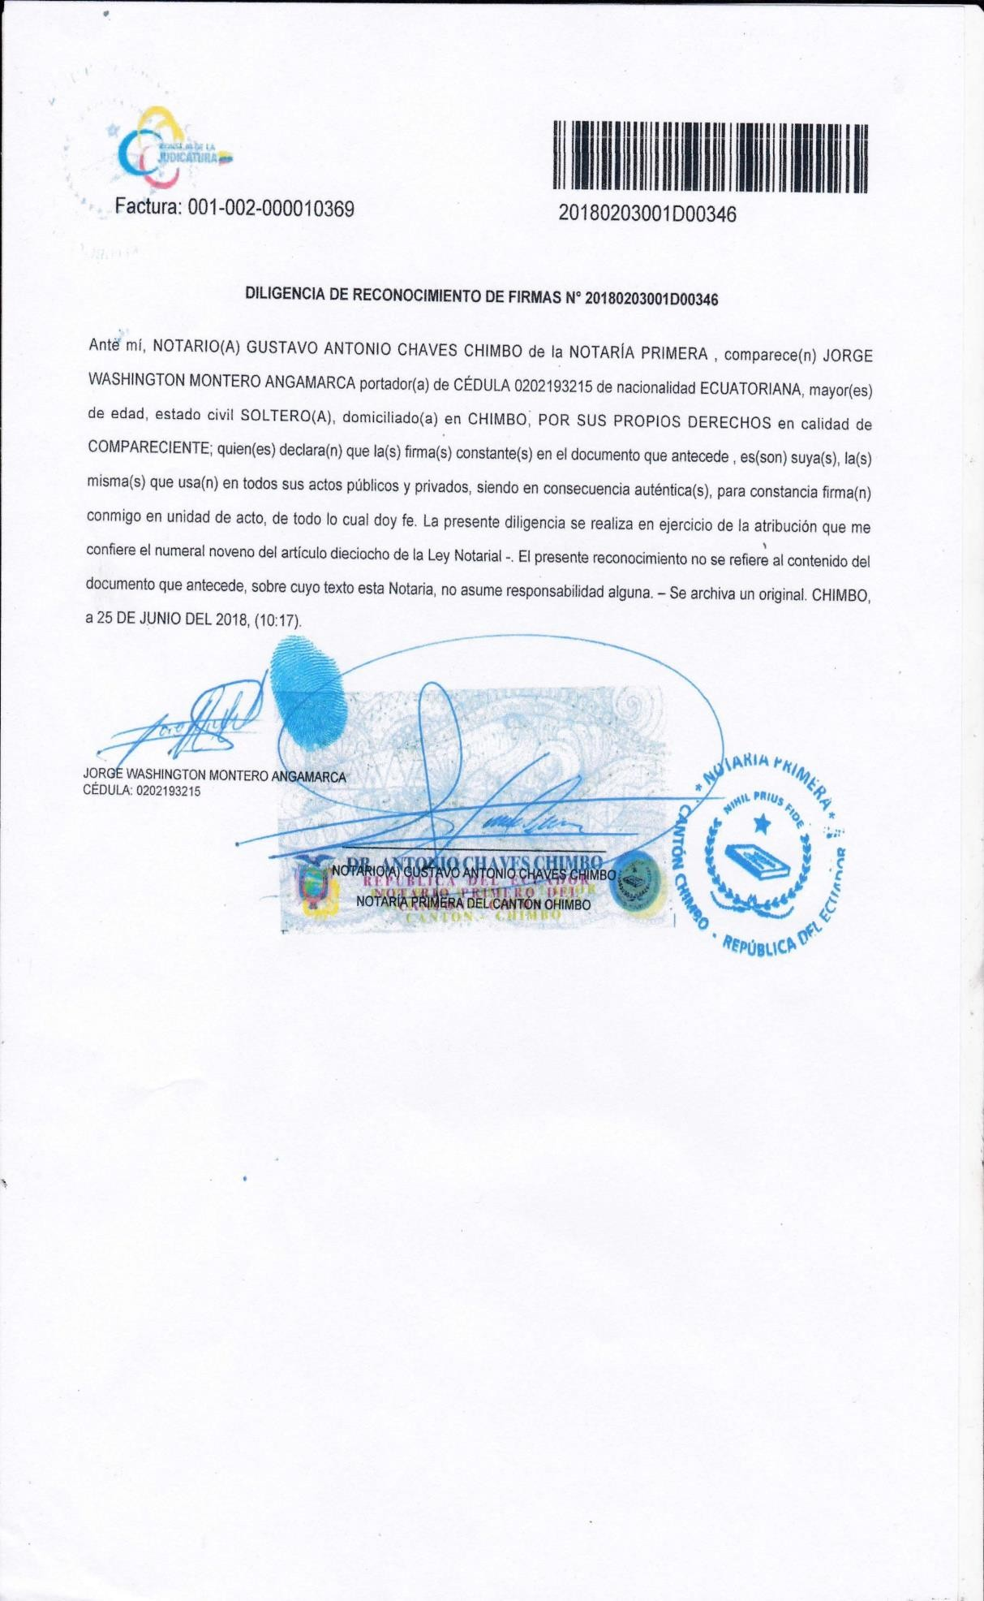

IV
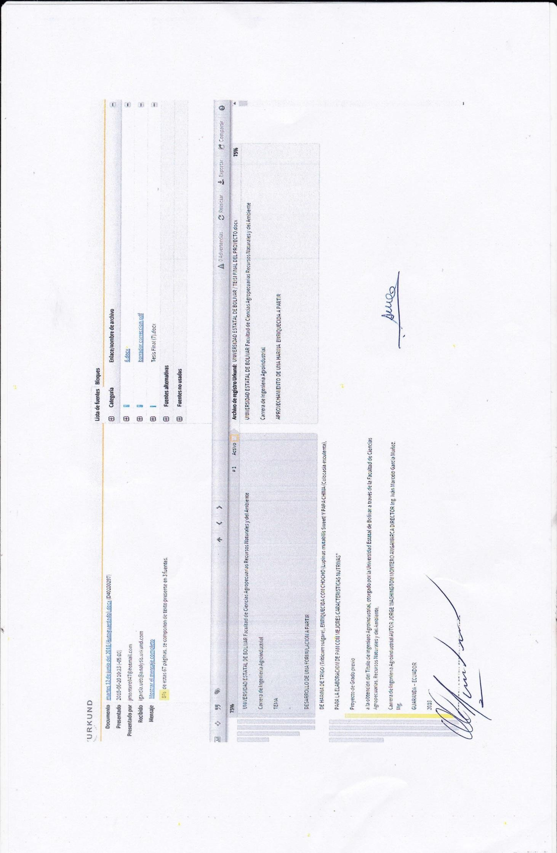

Dedicatoria

Este trabajo de investigación va dedicado a mi madre ya que gracias a ella he podido salir adelante en mis estudios superiores, sobre todo dio siempre lo mejor por verme un profesional, a Dios por darme la salud y la fuerza en las adversidades dadas en el proceso de formación, además agradecer a la Universidad Estatal de Bolívar y por ende a la Carrera de Ingeniería Agroindustrial por mi formación.

JORGE

Agradecimiento

Agradezco primeramente a mi madre por darme la posibilidad de salir adelante ante todo a Dios por las fuerzas dadas en el duro camino hacia la graduación para poder culminar una meta más, además gradezco la Universidad Estatal de Bolívar y a la Carrera de Ingeniería Agroindustrial por la formación académica brindada.

Además agradezco al ingeniero Marcelo García Director del proyecto de investigación, a la Doctora María Bernarda Ruilova Biometrista y a la Ingeniera Sonia Salazar Redacción técnica respectivamente miembros del proyecto.

JORGE

Resumen

La presente investigación tuvo como objetivo general la sustitución parcial de la harina de trigo con harina de chocho y papa china para la elaboración de pan enriquecido, el cual fue realizado en el Complejo Agroindustrial de la Universidad Estatal de Bolívar.
Para esta investigación de utilizó el trigo como materia prima base, siendo sustituido con harina de chocho, y papa china para las respectivas formulaciones de las mezclas. El método analítico utilizado fue el Diseño de Bloques Completamente al Azar con 9 tratamientos y 2 repeticiones, además se realizaron los respectivos análisis de varianza y de Turkey en los resultados de los análisis físico-químicas y pruebas organolépticas. El programa utilizado para los análisis de varianza fue el INFOSTAF. Se realizó el análisis costo beneficio del mejor tratamiento.
En los análisis se determinó el contenido de calcio y la proteína, tanto en las materias primas y el producto terminado, se realizó el análisis reológico (extensibilidad) en la masa, los análisis microbiológicos realizados fueron los siguientes: Coliformes totales, mohos, levaduras y E. coli en el mejor tratamiento que fue el T3 (87 trigo+ 5% chocho + 8%Pchina).
En las pruebas organolépticas se midieron los siguientes atributos como son: color, olor, sabor, textura y aceptabilidad con un panel de catadores semi entrenados de 11 alumnos de la Carrera de Ingeniería Agroindustrial el cual fu aceptable.
Se determinó que el contenido de proteína del mejor tratamiento fue de 15,19% en el pan, el calcio aporto con 158 mg/100 gr, en el análisis reológico mostro una absorción de agua estable de 66% la cual le hace útil en el proceso de panificación, los análisis microbiológicos brindaron ausencia de patógenos en el pan, y el análisis de costo benéfico dio una utilidad de $1,20 centavos por cada 50 unidades vendidas. La elaboración de panes a partir de la sustitución parcial de chocho y papa china dio como resultado una aceptabilidad de muy buena luego de su respectivo análisis sensorial en la ficha de cata, herramienta utilizada para

determinar el grado de aceptación del producto donde se muestra sus características físicas seguido de una valoración numérica que va desde 1 al 5 puntos.
Esta investigación tuvo como como objetivo primordial obtener un producto nutritivo, accesible a todo nivel social.
Palabras clave: Organolépticas, sustitución parcial, análisis reológico, extensibilidad.

Summary

The general objective of this research was the partial substitution of wheat flour with lupine flour and Chinese potatoes for the preparation of enriched bread, which was carried out in the Agroindustrial Complex of the State University of Bolívar.
For this investigation, wheat was used as a raw material base, being replaced with lupine flour, and Chinese potatoes for the respective formulations of the mixtures. The analytical method used was the Design of Completely Random Blocks with 9 treatments and 2 repetitions, in addition the respective analyzes of variance and Turkey were made in the results of the physical-chemical analysis and organoleptic tests. The program used for the analysis of variance was INFOSTAF. The cost benefit analysis of the best treatment was performed.
In the analyzes the calcium content and the protein were determined, both in the raw materials and the finished product, the rheological analysis was carried out (extensibility) in the mass, the microbiological analyzes were the following: Total coliforms, molds, yeasts and E. coli in the best treatment that was T3 (87 wheat + 5% chocho + 8% Pchina).
In the organoleptic tests the following attributes were measured: color, odor, taste, texture and acceptability with a panel of semi-trained tasters of 11 students of the Agroindustrial Engineering Course which was acceptable.
It was determined that the protein content of the best treatment was 15.19% in the bread, the calcium contributed with 158 mg / 100 g, in the rheological analysis it showed a stable water absorption of 66% which makes it useful in the Baking process, the microbiological analysis provided the absence of pathogens in the bread, and the analysis of beneficial cost gave a profit of $ 1.20 cents for every 50 units sold. The preparation of breads from the partial substitution of chocho and Chinese potato resulted in a very good acceptability after their respective sensory analysis in the tasting sheet, tool used to determine the degree of acceptance of the product where its characteristics are shown physical, followed by a numerical valuation that goes from 1 to 5 points.

The main objective of this research was to obtain a nutritious product, accessible to all social levels.
Key words: Organoleptic, partial substitution, rheological analysis, extensibility.

Tabla de contenido

Declaración de Autoría II
Dedicatoria V
Agradecimiento VI
Resumen VII
Tabla de contenido XI
Índice de tablas XVII
Índice de gráficos XIX
Índice de Anexos XX
CAPITULO I 1
- Introducción 1
CAPITULO II 3
- Problema 3
CAPITULO III 4
- Marco teórico 4
  - Trigo (Triticum vulgare) 4
    - Origen 4
    - Descripción Botánica 4
    - Clima 5
3.1.3.1 Usos del trigo 5
    - Composición Química y valor nutricional 6
    - Producción Nacional del Trigo 6
3.1.6. Variedades de trigo 8
3.2. El chocho (Lupinus mutabilis Sweet) 8
3.2.1 Requerimientos climáticos 8
3.2.2.1. Proteína 10
    - Origen del Chocho 11
    - Aspectos nutricionales 12
      - Oligosacáridos del chocho 12
      - Proteínas digeribles 12
      - Minerales y vitaminas 13
      - Grasas 13
      - Desamargado del chocho 14
      - Carbohidratos del chocho 14
  - Papa China (Colocasia esculenta) 15
  - Valor Nutritivo de la colocasia esculenta 15
    - La malanga en Ecuador 16
  - Usos de la papa china 17
  - Clima 18
- 7. La Harina 18
    - Tipos de harinas 18
      - Harina floja o harinas de fuerza 19
      - Clasificación de las harinas 19
      - Harina Integral 19
      - Harina Integral de Trigo Desgerminado 19
      - Mezcla de Harinas 19
      - Harina acondicionada 20
      - Harina enriquecida 20
      - Harina para Rebozar 20
      - Harina especial 20
  - Composición nutricional de la harina de trigo promedio 21
    - Gluteninas y Gliadinas 21
3.9. El Pan 22
5.9.1. Tipos de pan 23
    - Descripción de los Ingredientes 24
      - Definición y tipos de levaduras 24
      - La sal 25
      - Azúcar 25
      - Huevos 25
      - Agua 25
    - Fermentación 25
    - Combinación de harinas para la panificación 26
    - Sustitución parcial de chocho en la harina de trigo para
la elaboración de pan 26
    - Elaboración de un suplemento proteico a base de chocho,
quinua, amaranto 27
    - Formulación de mezclas de harinas de arroz, yuca y soya para la elaboración de galletas libre de gluten, con sabor a chocolate 27
    - Sustitución parcial de la harina de trigo con diferentes
harinas de camote y su efecto en la calidad panadera 27
    - Elaboración de pan con harina de trigo, enriquecido
con harina de soya y fibra soluble para mejorar su valor nutritivo 28
    - Sustitución parcial de harina de trigo con harina de papa china para elaborar galletas dulces 28
    - Caracterización de almidón y harina de malanga 29
    - Elaboración de pan a partir de la mezcla de cinco niveles
de harina de trigo, harina de papa china para mejorar su valor nutricional 29
    - Norma INEN para la elaboración de pan 29
CAPITULO IV 31
- Marco metodológico 31
  - Ubicación del experimento 31
  - Ubicación Geográfica 31
  - Parámetros Climáticos 31
  - Zona de vida 32
    - Material Experimental 32
    - Materia Prima 32
    - Ingredientes 32
  - Materiales 32
    - Materiales de oficina 32
    - Materiales y equipos de laboratorio 33
    - Recursos Institucionales 33
  - Método 34
    - Tratamientos y diseño experimental del proyecto 34
    - Factores de estudio 34
      - Combinaciones y tratamientos 35
4.6.3. Diseño Experimental 36
4.6.4 Diseño de Bloques al Azar 36
    - Análisis Estadístico 37
    - Técnicas de medición estadísticas 37
    - Variables a medir 37
      - Análisis fisicoquímicos en la mezcla de las harinas 37
      - Análisis reológico de Extensibilidad de la masa 38
      - Producto procesado (pan) 38
      - Análisis sensorial 38
4.6.7.5 Análisis fisicoquímicos 38
4.6.7.6. Análisis microbiológicos 39
4.7. Formulación del Pan 39
    - Descripción del proceso de la elaboración de la harina de Trigo 39
    - Proceso de obtención de la harina de chocho 40
    - Proceso de obtención de la harina de papa china 40
    - Proceso de elaboración de pan 41
    - Diagrama de flujo de la obtención de harina de trigo 43
    - Diagrama de flujo para la obtención de la harina de chocho 44
    - Diagrama de flujo de la harina de papa china 45
    - Diagrama de flujo del proceso de elaboración de pan 46
CAPITULO V 47
- Resultados y discusión 47
  - Resultados de los análisis de humedad, proteína y calcio
de las mezclas de las harinas 47
    - Humedad 47
    - Proteína 49
    - Calcio 51
- 2. Análisis de varianza de los atributos 54
    - Color 54
    - Olor 56
    - Sabor 58
    - Textura 60
    - Aceptabilidad 62
  - Resumen de las medias obtenidas del análisis sensorial de los catadores 64
  - Análisis microbiológico del tratamiento T3 66
    - Análisis reológico del mejor tratamiento T3 67
CAPÍTULO VI 69
- Comprobación de Hipótesis 69
  - Hipótesis 69
  - Comprobación y análisis de la hipótesis 69
CAPITULO VII 70
- Conclusiones y Recomendaciones 70
  - Conclusiones 70
  - Recomendaciones 71
Bibliografía 73

Índice de tablas

Tabla N° 1.Composición química de micro y micronutrientes en el trigo 6
Tabla N° 2 Contenido proteico de las leguminosas 9
Tabla N° 3 Análisis bromatológico del chocho amargo y desamargado 10
Tabla N° 4 Composición química de las leguminosas 11
Tabla N° 5 Minerales del chocho 13
Tabla N° 6 Ácidos grasos del chocho 15
Tabla N° 7 Contenido de aminoácidos 17
Tabla N° 8 Contenido nutricional de la harina 21
Tabla N° 9 Composición nutricional de los cereales 22
Tabla N° 10 Requisitos físico químicos para el pan 30
Tabla N° 11 Factores y niveles 35
Tabla N° 12 Combinaciones y tratamientos 35
Tabla N° 13 Tipo de análisis de varianza 37
Tabla N° 14 Formula para la elaboración de pan 39
Tabla N° 15 Análisis físico-químico de las harinas 47
Tabla N° 16 Análisis de varianza de la humedad 47
Tabla N° 17 Prueba de Tukey para la humedad 48
Tabla N° 18 Análisis de varianza para la proteína 49
Tabla N° 19 Prueba de Tukey para la proteína 50
Tabla N° 20 Análisis de varianza del calcio 51
Tabla N° 21 Prueba Tukey para el calcio 52
Tabla N° 22 Análisis de varianza del atributo color 54
Tabla N° 23 Prueba de Tukey para el atributo color 55
Tabla N° 24 Análisis de varianza del atributo olor 56
Tabla N° 25 Prueba de Tukey para el atributo olor 57
Tabla N° 26 Análisis de varianza del atributo sabor 58
Tabla N° 27 Prueba de Tukey para el atributo sabor 59
Tabla N° 28 Análisis de varianza del atributo textura 60
Tabla N° 29 Prueba de Tukey del atributo textura 61
Tabla N° 30 Análisis de varianza del atributo aceptabilidad 62

Tabla N° 31 Prueba de Tukey para el atributo aceptabilidad 63
Tabla N° 32 Media de los atributos del análisis de varianza 64
Tabla N° 33 Análisis físico químico y microbiológico del mejor
tratamiento T3 65
Tabla N° 34 Análisis microbiológico 66
Tabla N° 35 Análisis reológico de extensibilidad 67
Tabla N° 36 Análisis costo beneficio 68
Tabla N° 37 Prueba T student para comprobar la hipótesis 69

Índice de gráficos

Gráfico N°. 1 Producción de trigo en el Ecuador 7

Gráfico N°. 2 Modelo de las medias de los tratamientos para la proteína 50

Gráfico N°. 3 Modelo de las medias de los tratamientos para el calcio 53

Gráfico N°. 4 Contenido de proteína y calcio 53

Gráfico N°. 5 Diferencia de los tratamientos en cuanto a la humedad 49

Gráfico N°. 6 Modelo de medias de los tratamientos para el color 56

Gráfico N°. 7 Modelo de medias de los tratamientos para el atributo Olor 58

Gráfico N°. 8 Modelo de las medias de los tratamientos para el atributo

Sabor en el pan 60

Gráfico N°. 9 Modelo de las medias de los tratamientos para el atributo

Textura en el pan 62

Gráfico N°. 10 Modelo de las medias de los tratamientos para el atributo Aceptabilidad en el pan 64
Gráfico N°. 11 Medias del Análisis sensorial de los catadores 65

Índice de Anexos
ANEXO N° 1Ubicación del proyecto 1
ANEXO N° 2 Gloario de Términos 2
ANEXO N° 3 Ficha de cata 3
ANEXO N° 4 Resultado de las pruebas sensoriales de las cataciones 4
ANEXO N° 5 Resultado de las cataciones 7
ANEXO N° 6 Fotos 10

CAPITULO I

Introducción

Ecuador es un país encaminado al cambio de la matriz productiva, dedicado a la implementación de nuevas alternativas productivas, entre ellas fomentar industrias que brinden un valor agregado a las materias primas provenientes del agro, capaces de cubrir las necesidades requeridas por los consumidores.

Como sabemos el pan es un producto muy consumido en todos los estatus sociales siendo un alimento de primera necesidad, pero que debido al proceso de refinación de la materia prima (trigo) esta tiende a perder gran cantidad de sus nutrientes, lo que obliga a buscar maneras para cubrir esta deficiencia.

El trigo es la materia prima para la elaboración de pan, y el Ecuador es un pais productor de este cereal utilizadó en la industria panadera, y distintos productos derivados de la harina. La mayoría de productos horneados son derivados de la harina de trigo, estos son consumidos de forma masiva pero sin embargo la falta de nutrientes obliga a la sustitución parcial y racional para aumentar de alguna forma el contenido nutritivo por lo que es necesario la combinación de otras harinas que contengan un valor nutricional mayor al de la harina pura (Sánchez, et al, 2008).

En los últimos años el 80% de las zonas de la serranía son cultivadas de chocho, se cultivan alrededor de 4217 hectáreas como monocultivo. El chocho es un alimento con alto contenido de proteína y lisina que no es tan abundante en los cereales como el trigo, el chocho es más comercializado que consumido por parte de los productores que viven en las zonas de producción. (Guemes, Peña, y Davila, 2011).

La Papa China, es un alimento comúnmente consumido por los animales y escasamente consumido por los humanos, esto debido al desconocimiento del alto contenido nutricional que paseé, este es consumido en el sector rural subtropical

montañoso, esta planta conocida como papa china o malanga es una planta arácea de hojas y peciolos comestibles estos son una fuente de carbohidratos rápidamente digeribles además tiene contenido de macronutrientes como hierro calcio, magnesio, potasio, proteína y aminoácidos (Lascano, 2014).

En esta investigación se elaboró panes a partir de la sustitución parcial de la harina de trigo por la harina de chocho y papa china, la cual contendrá altas características nutritivas tanto en las materias primas como el producto terminado.

Para ello se ha planteado de manera clara los siguientes objetivos:

- Caracterizar las materias primas en cada una de las mezclas (calcio y proteína)
- Determinar la extensibilidad de la masa en el mejor tratamiento.
- Evaluar las características físicas químicas, Microbiológicas del mejor tratamiento obtenido en base a las pruebas organolépticas.
- Realizar el costo beneficio del producto terminado.

CAPITULO II

Problema

En el mundo la mayoría de los países, en especial los que son medios y bajos en ingresos económicos, atraviesan por una etapa de transición nutricional caracterizada por los cambios en los hábitos alimentarios, sobre todo en el sector rural.

La provincia Bolívar es una de las más pobres del país en cuanto al desarrollo tecnológico agroindustrial, pero muy rico en el sector agrícola, el sector rural carece de una buena nutrición, según el ministerio de salud pública del Ecuador ha determinado que 1 de cada 3 niños están mal alimentados de una dieta variada de nutrientes como proteínas razón por lo que no alcanzan su desarrollo corporal máximo, las posibles causas para sufrir este problema es que no tienen una ingesta balanceada de alimentos ricos en proteínas, en muchos casos son ocasionadas por la falta de dinero para adquirirlos o desconocimiento de las bondades de los productos del sector agrario.

La falta de conocimiento sobre el potencial nutritivo del chocho, papa china y otros productos que son ricos en nutrientes como por ejemplo la proteína y calcio provoca que se busque como fuente única a los productos chatarra o procesados industrialmente, muchas veces provenientes de productos sintéticos dañinos a la saluda, estudios realizados demuestran que el organismo de los seres vivos metaboliza de mejor manera los productos naturales siendo estos más ricos y nutritivos.

Debido a estos problemas planteados, se busca nuevas formas de producción de alimentos nutritivos, baratos y encaminados en el cambio de la matriz productiva, tanto Industrial como productivo en el cual busca fomentar el valor agregado de materias primas poco explotadas como son el chocho y la papa china, permitiendo regresar a consumir productos tradicionales que fueron consumidos por nuestros ancestros.

CAPITULO III

Marco teórico

Trigo (Triticum vulgare)

Trigo es el término que se designa al cereal que pertenece al género (Triticum),. todas son plantas anuales de la familia de las gramíneas, y su cultivo se ha extendido por todo el mundo. La palabra trigo proviene del vocablo latino Triticum, que significa quebrado, triturado o trillado, haciendo referencia a la actividad que se debe realizar para separar el grano de trigo de la cascarilla que lo cubre, el termino trigo se designa tanto a la planta como a su semilla comestible, tal y como ocurre con los nombres de otros cereales. (Juárez and Hernández, 2014)

Origen

El trigo es uno de los cereales que más aparece en la literatura occidental, incluso en la biblia es citado hasta 40 veces y en la parábola del sembrador hace alusión a la bondad. Su origen se remonta a la antigua Mesopotamia; las evidencias se remontan a antiguas naciones como Siria, Iraq, Turquía y Jordania, existiendo hallazgos de granos de trigo que datan de los años 6700 a.c este fue introducido en América principalmente en México por los españoles en el año de 1520 y luego repartido a otras colonias del continente americano. (Juárez y Hernández, 2014)

Descripción Botánica

El trigo posee una raíz fasciculada, es decir, con numerosas ramificaciones, las cuales alcanzan en su mayoría una profundidad de 25 cm, llegando algunas de ellas hasta un metro de profundidad. El tallo del trigo es una caña hueca, poco ramificada, con 6 nudos que se alargan hacia la parte superior, alcanzando entre
0.5 a 2 metros de altura, es poco ramificada. Las hojas del trigo tienen una forma ovalada y sus extremos redondeados, sobresaliendo el germen en uno de ellos y en

el otro un remechon de finos pelos, está formado por el salvado, endospermo, y germen la mayor parte del salvado está constituido por el pericarpio que está formado por la epidermis, el epicarpio y el endocarpio; contiene vitaminas, minerales y gran cantidad de proteínas. Entre el salvado y el endospermo se encuentra la capa de aleurona que cumple un papel muy importante en el desarrollo del embrión durante la germinación (Juárez and Hernández, 2014)

Clima

La siembra debe realizarse al inicio de la época lluviosa, planificando que la cosecha coincida con la época seca, para no tener pérdidas en la calidad del grano los meses de siembra son entre febrero y marzo con una temperatura de 15°C hasta los 33 °C. La altura en la cual se produce la siembra va desde los 2000 a 3200 Metros de altura repartido en el callejón interandino (INIAP, 2011)

3.1.3.1 Usos del trigo

El trigo tiene diversos usos en la industria alimenticia, se utiliza en la elaboración de pan, repostería, pastelería, en la elaboración de pienso para animales, balanceados, como aglutinantes en productos como yogurt y chocolates como espesante natural. El trigo (triticumm aestivum L.) Ha sido cultivado desde inicios de la civilización, actualmente es el tercer cereal con mayor ´producción en el mundo, el trigo se compone de varios tejidos útiles en la industria del pan; el germen es fuente de energía. Además de ser transformado en harina albergando la elaboración de diversos productos, los derivados más comunes son, los panes, galletas pasteles y distintos tipos derivados como las pastas, los fideos, tallarines, en productos comida, etc. (Quilca et al. 2018)

Hoy en día existen documentos en las cuales se demuestra las propiedades del salvado que son benéficas para la salud humana, esto debido a sus componentes en los que se incluyen la fibra dietaría, proteínas, minerales, vitaminas, vitaminas del complejo B, vitamina E, compuestos fenóles, luteína, antocianinas, tecotrinoles y ácido fítico (Nogata & Nagamine, 2009)

Composición Química y valor nutricional

La composición del grano de trigo puede variar de acuerdo a la región, condiciones de cultivo y año de cosecha. También la calidad y la cantidad de nutrientes dependen de las especies de los trigos que influirán en sus propiedades nutritivas y funcionales, en general el grano maduro está compuesto de hidratos carbono, compuestos nitrogenados, lípidos, minerales y agua, junto con trazas de vitaminas, enzimas y otras sustancias, los hidratos de carbono corresponden el 77 y 78% de la materia seca total y son los componentes más importantes, de los cuales aproximadamente el 64% es almidón y el resto carbohidratos solubles e insolubles que constituyen la fibra dietética. La fibra dietética está formada por B- glucanos y pentosas que, principalmente, se encuentran en las paredes celulares, las proteínas que acompañan al almidón, tienen una buena tasa de digestibilidad; sin embargo, dado su bajo porcentaje 8 a 16% y la ausencia de aminoácidos esenciales, lisina, triptófano y treonina. (Juárez y Hernández, 2014)

Tabla N° 1.Composición química de micro y micronutrientes en el trigo

Nutriente | Harina de grano  entero | Grano | Refinada
Proteínas | 13,7 | 12,6 | 9,7
Almidón | 60 | 62,4 | 58,9
Lípidos | 1,87 | 1,54 | 1,48
Cenizas | 1,6 | 1,57 | 0,58
Fibra dietética | 12,2 | 12,2 | 5,5
Fuente: (Juárez, 2014)

Producción Nacional del Trigo

El cultivo de trigo se encuentra en casi todas las provincias de la Sierra ecuatoriana, pero su máxima concentración de superficie se encuentra en las provincias de Chimborazo, Bolívar, Pichincha e Imbabura. En las provincias de la Sierra norte del país, la siembra inició, con la llegada de las primeras lluvias, en el

mes de diciembre; mientras que en las provincias de la Sierra centro la siembra inició en el mes de enero, y en algunos casos incluso se extendió hasta marzo debido al retraso de la lluvia. La superficie cultivada de trigo en Ecuador es del 42% de pequeños productores. El 92% de los productores son pequeños, utilizan tecnologías tradicionales y carecen de semillas de calidad. Las provincias que mayor porcentaje de trigo tienen son Bolívar (33%), Chimborazo (14%), Pichincha (13%), Carchi (13%), Imbabura (12%), etc. A lo largo del país se han cultivado actualmente 28.890 ha aproximadamente, cuyos rendimientos están alrededor de 0.69 ton/ ha obteniendo 19.762 ton que corresponde al 4.05 % de las necesidades del país; éste rendimiento constituye en la actualidad solamente un 15% de las producciones normales del cerca debido los cambios de clima. (MAGAP, 2015)

Bolívar es la provincia que más produce este cereal la superficie cultivada es de
4.500 ha los rendimientos son de 1000 kilogramos por hectárea dentro de las variedades están el trigo cultivado en la Universidad Estatal de Bolívar como es el carnaval ero según análisis de la INIAP es adecuado para la industria (Pastor, 2008).

Gráfico N°. 1 Producción de trigo en el Ecuador

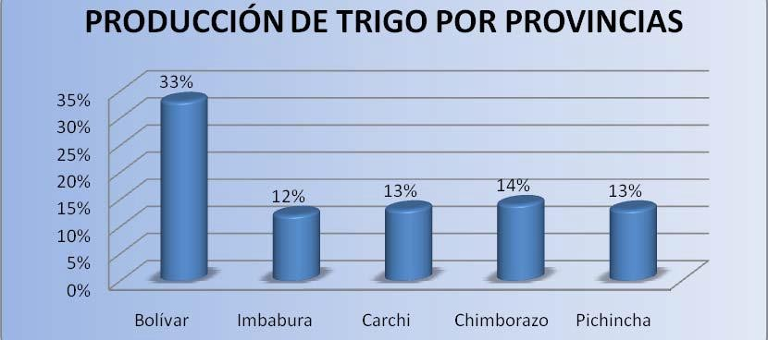
Fuente tomada (INIAP, 2011)

3.1.6. Variedades de trigo

En Ecuador existen diversos tipos de variedades que a lo largo del tiempo se han ido desarrollando, la última variedad que el INIAP desarrolló es para la agricultura de pequeña escala fue en el 2003. Las variedades Iniap-Chimborazo, Iniap-Cojitambo e Iniap-Zhalao son las que se encuentran en mayor difusión en la poca superficie cultivada actualmente uno de los problemas del Ecuador en el área agrícola es la falta de una semilla certificada o semillas seleccionadas para mejorar la producción nacional para hacerle frente al importado. El INIAP actualmente posee dos variedades el cojitambo e Iniap Chimborazo, el Iniap está en la capacidad de producir 1000 TM al año de semilla certificada, en cuanto a lo de la producción de nuevas semillas mejoradas adaptables a los cambios climáticos y aumentar la producción por en las zonas de cultivo (Juarez, Barcenas, & Hernandez, 2014)

El chocho (Lupinus mutabilis Sweet)

La planta del tarwi, conocido como chocho en Ecuador y El Perú, tarhui al sur de del Perú y Bolivia, altramuz o lupino en España; es una leguminosa de origen andino, perteneciente a la familia leguminosa Fabacea, cuyo nombre científico es Lupinus mutabilis fue domesticada hace más de 1500 años, y en la época del imperio incaico, era un alimento significativo en la dieta de los pobladores de los andes sobre todo como una fuente de proteína dadas las circunstancias de la zona donde se desarrollaba, además el tarwi es una de las plantas fácilmente adaptables a diferentes altitudes donde para otros cultivos no prosperarían además este se utiliza como enriquecedor del suelo. Se ubican sobre los 1500 a 3800 msnm. (Suca, 2015)

3.2.1 Requerimientos climáticos

Para la correcta producción se necesita zonas frías, siendo muy adaptable a zonas áridas, necesita una precipitación de entre 300nm y 6000nm en el ciclo de cultivo, una temperatura aproximada de 7 a 14°C, una altitud de 2800 a 3500msnm; sus

suelos deben ser francos: arenoso o limoso con un PH de 5.5 a 7.0, otras ventajas del tarwi es su adaptación a diferentes altitudes lugares en los cuales otros cultivos no prosperan. A esto se debería sumar la capacidad de contribuir nitrógeno al suelo, para mejorar los suelos andinos. A esto se le puede atribuir su capacidad de fijación de nitrógeno, siendo por muchos años como enriquecedor de suelos proporcionando andinos apreciables de 100kg/ha. Dado que el chocho fija nitrógeno (Suca, 2015).

Valor nutricional de las leguminosas

Las leguminosas son las especies pertenecientes a la familia Fabacea o leguminoseae, cuya utilidad primaria reside en las semilla Una característica interesante de esa familia es la capacidad de usar nitrógeno atmosférico para producir sus propios compuestos nitrogenados, por lo cual no es necesario a la fertilización con nitrógeno para tener un crecimiento óptimo por lo general las leguminosas se caracterizan por contener varias semillas estas son ricas en hierro y fibra soluble en el organismo (AEP, 2007).

Para mayor conocimiento estas son las leguminosas más comunes son los garbanzos, lentejas, frijoles, habas, chicharos, cacahuates y soya. Las leguminosas han sido empleadas por el hombre desde la antigüedad, formando parte de su dieta, y además tienen efecto protector para enfermedades degenerativas cardiovasculares obesidad y diabetes (Ollete, y Gómez, 2006).

Tabla N° 2 Contenido proteico de las leguminosas

Componente | Tarwi | Maní | Soya | Frijol | Lenteja
Proteína | 51,1 | 27,0 | 40,0 | 24,5 | 26,5
Fuente: Accesión ECU-8415 del banco de Germoplasma de INIAP. S.a.

Tabla N° 3 Análisis bromatológico del chocho amargo y desamargado

Componente | Chocho amargo | Chocho desamargado
Proteína | 47,80 | 54,05
Fibra | 11, 07 | 10,37
Grasa | 18,90 | 21,22
Humedad | 10,13 | 77,05
Calcio | 0,12 | 0,48
Fuente: Caicedo, C, & Peralta, E. (2000). Estación Experimental Santa Catalina.

Proteína

En estudios de sistemas de producción de chocho de una forma artesanal de (Lupinus Mutabilis Sweet) en Ecuador , según estudios del programa nacional de leguminosas, expresan de que el chocho proporciona proteína de buena calidad, con relación a este componente el rango en el que varía la proteína es de 50,55 a 51, 58%; el promedio que se obtuvo fue de 51,05% de su peso seco en casi el doble del encontrado en la mayoría de las leguminosas que usualmente consume el hombre es incluso más elevado que la soya , los contenidos más altos registrados se obtuvieron de la provincia de Tungurahua y más bajos vienen de la provincia de Chimborazo. Estos resultados demuestran la importancia del chocho como fuente de proteína para el consumo en estado fresco y en diversos ensilados y concentrados proteicos (Erazo & Teran, 2008)

Hay que conocer también que el Tarwi es muy rico en proteína y grasa, por eso debemos consumir y promover la alimentación con esta leguminosa en proteína alcanza al 50% superior a la soya y el contenido graso es similar, estudios realizados demuestran que 300 genotipos diferentes muestran que la proteína varia de 41, a 50% y el aceite de 14% a 24%. El tarwi y la soya son consideradas leguminosas de contenido medio de aceite, mientras que el frijol y lenteja son leguminosas almidonosas es decir que contienen más almidón y fibra que es el doble de lo que tiene el tarwi y la soya es por eso que el chocho despierta interés e sus propiedades funcionales propias. (Caligari et al, 2000)

Tabla N° 4 Composición química de las leguminosas

leguminos as | Hume dad | Ceni zas | Gra sa | Proteín a | Fibra | ELN | Ca | P
Arveja | 14.2 | 2.4 | 11 | 24.3 | 5.7 | 42.4 | 0,07 | 0.37
Chocho | 76.3 | 2,02 | 20.5 | 53.2 | 14.7 | 9.5 | 0,12 | 0,40
Frejol | 7.2 | 4 | 12.1 | 26.3 | 5.6 | 62.9 | 0,11 | 0.39
Garbanzo | 12 | 2.8 | 5 | 16.8 | 3.6 | 59.8. | 0.13 | 0,29
Haba | 11 | 1.4 | 1.2 | 26.1 | 1.8 | 58.5. | 0.08 | 0.11
lenteja | 5.1 | 3.5 | 1 | 19.9 | 9.4 | 61.1 | 0.09 | 0.31
Sarandaja | 13.1 | 4.3 | 1 | 21.5 | 5.1 | 55.2 | 0.05 | 0.38
Soya | 9.3 | 5 | 16.8 | 37.7 | 4.3 | 23.2 | 0.42 | 0.55
FUENTE: Tabla de Análisis del Laboratorio de Nutrición y Calidad de la EES/ INIAP

Origen del Chocho

Los nombres comunes son Chocho, Lupino, Altramuz (español), Tarwi, o Tauri (Quechua), Candy stick (Ingles), y Lupin (Francés). Algunos vestigios de semillas de chocho se han encontrado en tumbas de la Cultura Nazca (100 – 800 D.C.). Representaciones gráficas se han encontrado en vasijas de la Cultura Tiahuanaco (00 – 1000 D.C.).

Cronistas españoles relatan que los Incas valoraban en su dieta el consumo de papa, occa, olluco, frejol y Tarwi, al ser tan importante para el Inca, los españoles que le pusieron impuestos a estos alimentos. Hoy se sabe que estos alimentos se combinan y proporcionan una dieta ideal, rica en proteínas esenciales, como también aceites y minerales. La distribución geográfica actual del género Lupinus Mutabilis Sweet, abarca el área Andina e Interandina de los Amazonas, Ancash, La Libertad, en norte, Lima, Junín, en el centro, Apurímac, Puno y Cuzco en el Sur

tomando más en cuenta los sectores rurales andinos llegando hasta cultivarse de una forma silvestre en estas zonas. (Suca, 2015)

Aspectos nutricionales

los granos de tarwi contienen factores termo lábiles anti nutritivos a un nivel fisiológicamente importante esto debido a las bajas concentraciones de inhibidores de tripsina y hemaglutininas pero esto no es un problema debido a que después de la remoción de los alcaloides que contiene, la digestibilidad de proteínas de tarwi es alta sobre el 80% considerando que la mayoría de leguminosas como arvejas y frijoles tienen valores por debajo del 80% la proteína tiene sorprendente digestibilidad que es de un 92% similar al de la caseína de la leche. (Suca, 2015)

Oligosacáridos del chocho

No contiene tanta sacarosa o almidón pose alto contenido de oligosacáridos que básicamente no son aprovechados por el hombre. Los oligosacáridos son los que causan las flatulencias como es el caso del frejol que contiene más cantidad de oligosacáridos en relación del chocho esta se caracteriza por la producción de dióxido de carbono CO2, hidrogeno Hz y metano CH4. (Salgado, 2012)

Proteínas digeribles

Como bien sabemos el chocho es rico en proteína digerible para el ser humano con un contenido de un 41 a 42 % de proteínas en su contenido por este contenido el chocho se considera como carne vegetal esta es el única fuete de proteínas en el sector pobre en regiones andinas sobre todo ya que rara vez tienen acceso a el consumo de carne debido a su nivel económico. (Salgado, 2012)

Minerales y vitaminas

Similar a otras semillas del orden leguminosas conteniendo magnesio, calcio, fosforo y potasio la cascara del chocho es rica en calcio por eso es importante el consumo de todo el chocho el núcleo del grano contiene el fosforo y el resto de minerales constituidos en todo el contenido del grano, dando una alternativa nutritiva en el consumo como alternativa variada a otros cereales como son el frejol, arveja, lenteja, que son las fuentes comunes en la obtención de diversos macronutrientes este orden se encuentra sobre todo la soya, y chocho el contenido más abundante en cuanto a la proteína. (Salgado, 2012)

Tabla N° 5 Minerales del chocho

Minerales | Mg/g mínimo | Mg/g máximo
Calcio | 1.07 | 1.53
Magnesio | 2.00 | 3.02
Sodio | 0.25 | 0.75
Potasio | 11.06 | 13.56
Fosforo | 0.44 | 0.88
Fuente: (Erazo & Teran, 2008)

Grasas

Durante mucho tiempo el chocho ha ido ganando terreno en el ámbito nutricional además de ser rico en proteínas también el choco tiene un elevado contenido de aceite 18% al 22% en el que predominan ácidos grasos no saturados como el oleico (c18:1, omega9) el linóleico que es (C18:3, omega 3), nuestro organismo requiere un- consumo adecuado para estos ácidos grasos esenciales para el buen desarrollo del organismo como son los más importantes así tales como el sistema nervioso central, para la función inmunológica y para el desarrollo del cuerpo. (Salgado, 2012)

Desamargado del chocho

Para el proceso de desamargado del chocho es necesario algunas etapas, empezando por el remojo que se lo hace en tanques el cual es remojado periodos largos de entre 14 a 18 horas, el máximo tiempo límite es de 20 horas s ele somete a una cocción de entre 30 minutos por dos horas hasta que su contextura se suave

Para el desamargado del grano es necesario someter al grano cocido a permanecer en agua por 4 o cinco días hasta lograr una eliminación de casi todo el amargo contenido. (INIAP, Instituto Nacional de Investigaciones Agropecuarias,, 1999). Para poder realizar el manejo de desamargado se fundamenta en un estudio inicial realizado a nivel de laboratorio se cocina por 1 hora luego se deja reposar por 3 horas para que pierda su amargor, además de ser lavado. (INIAP, 2001)

Carbohidratos del chocho

El chocho contiene un bajo contenido de carbohidratos como es la sacarosa y almidón pero si tiene un alto contenido de oligosacáridos que no son aprovechados por el hombre, estos son causantes de las flatulencias en los hombres y los animales que se caracteriza por la producción de dióxido de carbono CO2, nitrógeno H2 y Metano CH4. L a soya y el chocho son leguminosas media en aceite por ello son fuentes oleaginosas; mientras tanto el frijol y la lenteja son leguminosas almidonosas, es decir que contienen gran cantidad de almidón y además de tener altos contenidos de carbohidratos y fibra que representan más o menos el doble del chocho y la soya, es por eso que se ha despertado el interés de conocer mejor sus propiedades funcionales, se han encontrado además la presencia de galactosa con 1,2 y 3 moléculas respectivamente a la sacarosa el contenido de carbohidratos en el chocho es 18, 75 (Jacobsen & Mujica, 2006).

Caligari et al. 2000, manifiesta que de todas las especies lupino (Lupinus mutabilis) es el que posee mayor cantidad de grasa y proteína en sus granos.

Tabla N° 6 Ácidos grasos del chocho

Ácidos grasos | Amargo | Semidulce
Mirístico | 0,60 | 0,30
Palmítico | 13,40 | 9,80
Palminoleico | 0,20 | 0,40
Esteárico | 5,70 | 7,80
Oleico | 40,40 | 53,90
Linoleico | 37,10 | 25,90
Linóleico | 2,90 | 2,60
Hatzold, et al, (1983), Edible oil and protein concentrate from Lupinus Mutabilis.

Papa China (Colocasia esculenta)

La colocasia esculenta es tiene diversos nombres como malanga, taro u ocumo o generalmente papa china, sus tubérculos, hojas y peciolos son comestibles tanto por personas como animales es resistente a ataques de plagas fácil cultivo no sufren daño mientras se lo almacena. Es fuete de carbohidratos en relación a otros cereales su almidón es fácilmente digerible cultivado en zonas de abundante agua.

La papa china se cree que se originó en la India y Malasia, en el este de Bangladesh donde se extendió al sur al este y el sur de Asia y las islas del pacifico y al oeste hasta Egipto y el oriente mediterráneo por último se extendió al sur, oeste y este de África Occidental en el mundo ocupa el undécimo cuarto puesto entre los tubérculos de primera necesidad con una producción de 2 millones de hectáreas y una producción de 12 millones de toneladas (Caicedo, Vargas, y Valle, 2013)

Valor Nutritivo de la colocasia esculenta

Es una fuente nutritiva de carbohidratos digeribles, posee una harina altamente

digestible y se ha utilizado como alimento o ingrediente para niños además de ser rica en minerales. Son fuente energética poseen el 28% de amilasa y el resto de amilo pectina. (Caicedo et al, 2013)

Además de esto existen estudios de que contiene algunos aminoácidos esenciales que le permiten ser un alimento rico y que nutre, estas pequeñas ventajas de la papa china además de poseer minerales su utilización puede ser muy variada como es la alimentación de animales. En la fabricación de ensilajes debido a su contenido de carbohidratos luego de ser pasado por diversos tratamientos para conservarlo fresco por largos periodos (Caicedo et al, 2013).

La malanga en Ecuador

En el Ecuador no es común mente demasiado consumida debido al desconocimiento del tubérculo y la planta en general salvo los sectores rurales tropicales y además de no tener el hábito de consumirla, aproximadamente el 85% de la producción nacional va al extranjero y tan solo el 15% se queda, pero como alimento para animales especialmente los cerdos en forma de ensilajes tanto la cascara y la parte interna (Vega, 2012).

Producción de malanga en el Ecuador

La producción de malanga requiere abundante agua para su desarrollo vegetativo, las condiciones óptimas son lugares asequibles, como es el caso del subtropico ecuatorial como Santo Domingo, Quevedo, Quinindé, Valencia, Mocache, Buena Fe de Los Ríos, el Carmen, Pedro Vicente Maldonado, Península de Santa Elena, Guayas, El Oro y las estribaciones del oriente Ecuatoriano caracterizados por tener abundante agua, las mayores zonas cultivadas son Santo Domingo, Quevedo, Valencia, Quinindé entre otros. Los principales importadores e malanga en el mundo son los Estados Unidos en primer lugar con 521918 TM, Canadá 69563 TM, Japón con 317668 TM, Reino Unido 130463 TM; cómo podemos ver los países más desarrollados son los principales consumidores de la malanga, del Ecuador vende a Estados Unidos anual un promedio de 10662 TM,

España con 185 TM, Holanda 24 TM, siendo los mayoritarios compradores de este tubérculo, esta es utilizada en una infinidad de platillos a diferencia del consumo al cual lo destinamos internamente estos países lo utilizan de diversas formas de consumo tanto como almidones como complementos en alimentos cocinados (Vega, 2012).

Tabla N° 7 Contenido de aminoácidos

Aminoácido s, % Bs | Tubérculo Natural | Tubérculo Ensilado
Arginina | 0.36 | 1,02
Fenilalanina | 0,20 | 0,62
Histidina | 0,07 | 0,24
Isoleucina | 0,13 | 0,65
Leucina | 0,29 | 1.07
Lisina | 0,15 | 0,51
Metionina | 0,15 | 0,15
Treonina | 0,16 | 0,46
Fuente: (Schoeneberger, Gross, Cremer, & Elmadfa, 1983)

Usos de la papa china

La papa china tiene utilización muy variada en los sectores rurales del campo; con muchas familias campestres los comerlos se consumen cocidos, fritos o como harina para algunos usos como harinas para almidones o a su vez sus hojas son como alimento de animales, es utilizado como sustituto de la papa en sopas o estofados. Tiene un contenido de almidón superior al de la yuca. Las hojas son verdes de algún eco tipos de Colocasia Esculenta, con bajo contenido de oxalatos. (Caicedo et al, 2013)

Clima

Para poder desarrollarse esta debe tener temperaturas promedio no inferiores a 20°C, siendo la óptima entre 25-30. Las temperaturas menores de 18°C detienen el crecimiento y se interrumpe la fotosíntesis. Se adapta desde el nivel del mar hasta 1500 msn. Requiere de regímenes de lluvias altas y bien distribuidas, cuando existe insuficiente humedad en el suelo, las hojas se tornan amarillentas y se marchitan, las precipitaciones necesarias deben ser de (1.500-2.500mm) y bien distribuidas de lo contrario no se desarrollarían por. El tipo de suelo tiene que ser con suficiente Marie orgánica es decir fértiles no se puede cultivar en suelos de arcilla o aren, su pH recomendable es 4,5-7,5 este tipo de cultivo presenta problemas en suelos pedregosos, arenosos o pesados el tiempo de cultivo es de 12 meses y la recolección se le hace desde el octavo mes hasta el décimo sexto mes siendo sembrado en enero y siendo cosechado en noviembre o diciembre (Montalvan, 2013).

7. La Harina

La harina es el producto obtenido de la molienda del endospermo del grano de trigo, que se ajuste a las exigencias establecidas para la misma. La harina obtenida es consumida como pan, u otros productos derivados, un trigo se denomina de buena calidad panadera es cuando tiene propiedades que le permiten producir el pan deseable según criterios del panadero y/o el consumidor, además sus proteínas deben ser buenas y poseer una buena fuerza al amasado (Vazquez, 2009).

Tipos de harinas

En los procesos de obtención de harinas se clasifican los diferentes tipos de harinas utilizados en la industria panificable provenientes de diversos cereales pero solo la harina de trigo se diferencia del resto por su gluten al tener este más características durante el proceso de la panificación sobre todo, a continuación se clasifican los siguientes tipos de harinas:

Harina floja o harinas de fuerza

Todas las harinas de fuerza vienen del trigo duro o a su vez llamadas harinas de primavera provenientes de especies exóticas y especiales es también conocida como harina flor, ya que necesitan un molido especial para que muela cierta parten del grano (CEICE, 2013).

Las harinas flojas son también conocidas como harinas de invierno provenientes de trigos blancos, sembradas en época de invierno (CEICE, 2013).

Clasificación de las harinas

Estas harinas se clasifican de acuerdo a las diversas propiedades que poseen de acuerdo a la necesidad del consumidor final esta son las siguientes:

Harina Integral

Se obtiene de la molturación del grano grueso, seco y limpio y sin separación de ninguna parte del es decir 100% la extracción del grano con salvado incluido no se pierden sus características nutritivas lo cual le convierte en una materia prima útil para la elaboración del pan integral siendo el más consumido en la dieta diaria (CEICE, 2013).

Harina Integral de Trigo Desgerminado

Resulta de la molturación del grano seco y maduro, al cual se le ha eliminado solo el germen para su posterior molturación luego (CEICE, 2013).

Mezcla de Harinas

Resulta de la mezcla de diversas harinas de cereales, además de ciertas harinas de tubérculos, hortalizas convertidas en harina, con el fin de mejorar sus características nutricionales dándole características únicas durante el proceso de panificación en dé- acuerdo a cada proceso que se realice, esto dependerá de la

fuerza que posea la masa es decir el poder del gluten o el porcentaje de sustitución de harinas (CEICE, 2013).

Harina acondicionada

Son modificadas y complementadas mediante tratamientos físicos o adición de productos autorizados sus características organolépticas (CEICE, 2013).

Harina enriquecida

Es una harina a la que se le añadido alguna sustancia que eleva su valor nutricional (CEICE, 2013).

Harina para Rebozar

Son harinas acondicionadas con determinadas sustancias, debidamente autorizadas y sirven para acondicionar alimentos para posteriormente ser cocidos ejemplo las carnes apanadas o pasteles en repostería (CEICE, 2013).

Harina especial

Obtenida mediante procesos especiales existen varias tales como:

- Harina malteada
- Harina dextrinada
- Harina preparada
- Harina de yuca.

Como podemos observar que existen diversos tipos de harinas utilizadas en la panificación y la elaboración de diversos productos, muchos de ellos derivados de la repostería estos se utilizan de acuerdo al tipo de producto el cual vamos a realizar, pero siempre debemos tener en cuenta la calidad de cada una ya que son producidas por diversas necesidades y diversos contenidos nutricionales dentro de alimentación estos son útiles en el proceso de panificación (CEICE, 2013).

Composición nutricional de la harina de trigo promedio

Componentes de la harina de trigo en la siguiente tabla:

Tabla N° 8 Contenido nutricional de la harina

MACRONUTRIENTES (g) | CANTIDAD
Proteína | 9,9 a 18,6
Lípidos | 1.51
Cenizas | 1.7
Humedad | 14, 46
Calcio | 16%(mg)
Fuente: (Verdini, 2017), Composición nutricional de los cereales

Las proteínas en el trigo pueden variar mediante un análisis proximal que van desde 9 a 18% en proteína, existen las proteínas del salvado, que ayudan a la digestibilidad de metabólica, mientras que las del grano maduro contienen una fuente nitrógeno y también ayudan contra estreses bióticos y abióticos, debido a su composición en aminoácidos estas proteínas son de mayor valor biológico que las del endospermo, esta última considerada como proteína de referencia, las proteínas del trigo tienen una digestibilidad similar al de la caseína de la leche (Chaquilla et al, 2018).

Gluteninas y Gliadinas

Las gluteninas consisten en polipéptidos asociados por puentes disulfuro intermoleculares, las gliadinas en cambio son una mezcla de polipéptidos monoméricos, Veraverbeke y Delcour, (2002), las gluteninas tienen un peso molecular mayor que las demas (Arfvidsson y col, 2004)

Las gliadinas son las responsables de la extensabilidad, facilitan la fluidez y expansión de la masa Daniel & Triboi, (2000) ,mientras que las gluteninas son las

responsables de la elasticidad y cohesividad de la masa panadera y contribuye en mayor medida el volumen del pan, la gliadina y glutenina afectan a las propiedades de la masa y de estas dependen la calidad del pan.(Uhlen et al, 2004).

Tabla N° 9 Composición nutricional de los cereales

Contenido de nutrientes | Cantidad %
Proteína (%) | 11
Extracto entero (%) | 5.1
Fibra cruda (%) | 2,3
Cenizas (%) | 1.7
Calcio | |1.3
Fuente: Verdini (2017)

3.9. El Pan

El pan constituye la base de la alimentación mundial desde hace 7000 u 8000 años al principio era una pasta plana no fermentada, elaborada con una masa de granos machacados groseramente y cocida. Se dice que aprecio en Egipto por primera vez el pan fermentado cuando observaron que la masa elaborada el día anterior hacia burbujas de aire y aumentaba su volumen existen bajo relieve encriptados por los egipcios 3000 años antes de j.c sobre la fabricación del pan y la cerveza respectivamente.

El pan es el producto perecedero resultante de la cocción de una masa obtenida por la mezcla de harina de trigo, sal comestible, agua potable, fermentada por especies propias de la fermentación penaría como Sacharomyces cerevisiae, y llevada a un proceso en el cual pasa por diversas etapas desde su cosecha post

cosecha y producto terminado, para el cual debe tener diversas características especiales como color, textura, olor, sabor y aceptabilidad (Flecha, 2015).

El pan común es el habitualmente definido como de consumo diario en el día elaborado con harina de trigo y que cumple con los requisitos establecidos y al que solo se le pueden añadir los coadyuvantes tecnológicos y aditivos autorizados para este tipo de pan. El pan especial es que no se le haya incorporado aditivo alguno y se haya utilizado harina especial (NTE, 2002)

5.9.1. Tipos de pan

Se diferencian diversos tipos de pan según el requerimiento humano estos son los siguientes:

1.- Pan común, se define como el de consumo habitual en el día elaborado con harina de trigo, sal, levadura y agua, al que se le puede añadir ciertos coadyuvantes tecnológicos y aditivos autorizados. Dentro de este tipo se incluyen:

2.- Pan de bregado, de miga dura, español o cadenal, es el elaborado por cilindros refinadores. Pan de flama o de miga blanda, es el obtenido con una mayor proporción de agua que el pan bregado y normalmente no necesita el uso de cilindros refinadores en su elaboración.
3.-Pan especial, es aquel que, por su composición, por incorporar algún aditivo especial, por el tipo de harina por otros ingredientes especiales (leche, huevos, grasas, cacao, etc.), por no llevar sal, por no haber sido fermentado, o por cualquier otra circunstancia autorizada, no corresponden a la definición básica de pan común (NTE, 2002)
2.- Pan precocido: es la masa definida cuya cocción ha sido interrumpida antes de llegar a su finalización, siendo sometida posteriormente a un proceso de congelación o o cualquier otro proceso de conservación autorizado con el fin de alargar la vida útil (NTE, 2002).

3.- Pan integral: es aquel en cuya elaboración se utiliza harina r, es decir, la obtenida por trituración del grano completo, sin separar ninguna parte del mismo. (NTE, 2002)
4.- Pan de Viene o pan francés: es el pan de flama que entre sus ingredientes incluye azucares, leche o ambos a la vez para dar características similares a los panes bregados. (NTE, 2002)
5.-Pan de cereales: es elaborado con harina de trigo más otra harina en proporción no inferior al 51%. Recibe el nombre de este último cereal. Ejemplo: pan de centeno, pan de maíz, etc. (NTE, 2002)
6.-Bisconte: es aquel que después de cortado es sometido a tostación

7.-Pan de huevo: pan de leche, pan de miel y pan de pasas, etc., son panes especiales a los que se le añade alguna de estas materias primas, recibiendo su nombre de la materia prima añadida. (Mesas y Alegre, 2011)

Descripción de los Ingredientes

Los diversos ingredientes realizados para el proceso de la panificación son los siguientes:

Definición y tipos de levaduras

Distinguir entre levadura gasificante y biológica, la primera realizara la fermentación biológica del producto, transforma los azúcares en CO2, alcohol etílico y energía, además de descomponer los azúcares complejos fermentables en otros más simples por mediación de la enzima Zumosa. Los gasificante son productos empleados para provocar la hinchazón o elevación de la masa sin llegar a transformar ningún componente de la harina, en el modo que ocurre en la biológica. Son compuestos alcalinos como el bicarbonato amónico, sódico, la levadura se activa al entrar en contacto con la masa más la adición de azúcar y a temperatura de entre 30 y 40°C (NTE, 2002).

Levaduras que podemos encontrar para la elaboración de pan:

- Levadura activa seca (granulada)
- Levadura prensada levadura liquida
- Levadura instantánea.
- Levadura liquida

La sal

Se encuentra de forma natural en el mar en minas de sal en forma de cristales, su composición es cloro, sodio y es antiséptica. Su participación es de darle sabor al pan, este actúa como regulador en el proceso d fermentación de la masa regulando el consumo de azucares mejorando la corteza del pan. (NTE, 2002)

Azúcar

Este actúa como fuente de energía para que actúen las levaduras y se pueda formar la fermentación. (NTE, 2002)

Huevos

Estos son los encargados de mejorar el color de la miga del pan y proveerle desabor darles un color más característico además le brinda mejor sabor esto es al gusto personal de la persona que lo fabrica (NTE, 2002).

Agua

Es la responsable de dar la función de constituir la masa al absorber agua la harina las proteínas se pegan y empieza la formación de la masa (Flecha, 2015).

Fermentación

Consiste básicamente en una fermentación alcohólica llevada a cabo por levaduras que transforman los azucares fermentables en etanol, CO2 y algunos productos

secundarios. En el caso de utilizar levadura de masa se producen en mayor medida otras fermentaciones, llevadas a cabo por bacterias. Los objetivos de la fermentación son la formación de CO2, para que al ser retenido por la masa esta se esponje, mejorar el sabor del pan como consecuencia de las transformaciones que sufren los componentes de la harina, este proceso se lleva a cabo en condiciones de temperaturas que van desde los 35 a 40°C durante un periodo de tiempo en el que toman las levaduras en transformar el azúcar en CO2 y empiece el espejado (Flecha, 2015).

Combinación de harinas para la panificación

La sustitución parcial de las mezclas de harinas de diferentes productos, es con el fin de enriquecerlas en la elaboración de pan u otros productos de repostería siendo una forma muy efectiva de promover nutrientes esenciales en la harina de trigo y por tal motivo la panificación (CEICE, 2013).

Sustitución parcial de chocho en la harina de trigo para la elaboración de pan

En esta investigación los niveles de sustitución fueron (0%, 5% y 10%) se evaluó las características físicas como el aumento de la masa durante la sustitución, la evaluación de los nutrientes en él, mejor tratamiento fue del 90% de harina de trigo y 10% de chocho con una humedad de (21,97%) proteína 16,24. Se observó que si existió un incremento en el contenido nutricional, la evaluación sensorial fue evaluada por un panel de 30 catadores donde s e determino el color, sabor, olor. Textura y apariencia general con una evaluación de1 a 5 con una mezcla del 95% trigo y 5% chocho esto determina una posibilidad de acercamiento de la mezcla de la harina y el chocho lo que demuestra que es esencial formular una mezcla óptima de la harina que va ser utilizada para la elaboración de pan y obtener de mejor calidad sin que pierda sus características panificables, también se determinó que a mayor sustitución de harinas sustitutas aumento el contenido nutricional de los panes, pero a su vez disminuyo la fuerza del gluten de la harina

de trigo razón por la cual se hace un análisis para determinar las mezclas que sirvan en la panificación (Huarcaya, 2014).

Elaboración de un suplemento proteico a base de chocho, quinua, amaranto

En este trabajo dice que la evaluación de estos productos permite el consume de productos andinos como nueva alternativa agroindustrial en esta investigación se tratado con tres mezclas de harinas chocho, y quinua al 20%,15% con el fin de elaborar una bebida proteica denotando un aumento gradual en el contenido de proteína se tuvo un promedio de 23, 5% de proteína el mejor tratamiento comparando con el suplemento comercial es de 30% para ser una bebida proteica, promoviendo así una ingesta mayor hacia el producto con el fin de obtener una alimentación más sana a partir de productos naturales ricos en nutrientes (Aldaz, 2017).

Formulación de mezclas de harinas de arroz, yuca y soya para la elaboración de galletas libre de gluten, con sabor a chocolate

Este trabajo de investigación tuvo el propósito de formular muestras de distintos productos con el fin de elaborar galletas enriquecidas obteniendo un porcentaje enriquecido en cuanto a la proteína de 8% en comparación del resto de tratamientos sabiendo que la soya es una gramínea con un alto contenido nutricional esta gramínea es solo superada por el chocho en cuanto al contenido proteico (Borbor & Shilton, 2017).

Sustitución parcial de la harina de trigo con diferentes harinas de camote y su efecto en la calidad panadera

La investigación tuvo por objetivo determinar la calidad del pan, con la sustitución parcial de harina de trigo y diferentes harinas de camote determinando dureza elasticidad, se determinó el mejor tratamiento mediante pruebas organolépticas en los análisis reológicas se obtuvo una dureza de 5,6% sin que se

dañe el almidón la absorción de agua del mejor tratamiento fue del T4 con una absorción de agua de 62,45 con un tiempo de amasado de 4,90 y unidades brander de 500 UB, todas las formas de análisis reológicas de las harinas determinan en si un poder de las proteínas panificables quienes son las que absorben el agua, en esta investigación vemos que la calidad de la harina luego de las combinaciones brinda una correcta harina enriquecida y además perfecta en la elaboración de pan siendo estas las óptimas en resultados de la masa (Ingrid y Gema, 2015).

Elaboración de pan con harina de trigo, enriquecido con harina de soya y fibra soluble para mejorar su valor nutritivo

En la investigación Silva. (2016). En esta investigación se realizó el pan con sustituciones de hasta el 10 y 20% de soya obtuvieron un valor aproximado de proteína de 4,62% con una absorción de agua máxima de 45,02 (Silva, 2016).

En este trabajo investigativo realizado en la Universidad Técnica de Ambato se trabajó con el 10, 15 y 30% de las sustituciones de las harinas en la harina de trigo se realizó el tiempo de desarrollo de las harinas con una estabilidad de 4,5 minutos y en las mezclas de harinas presentaron valores muy similares como 4,3 y 5,15 minutos esta harina por ser una harina con más fuerza requiere más tiempo de amasado. En la absorción de agua se registró para el 10% de sustitución 62,8% para el 20% de sustitución se registró 61,8% y al 30% de sustitución disminuye al 60,6%, valores de 65% de absorción de agua se consideran como de buena calidad ( Lascano 2010)

Sustitución parcial de harina de trigo con harina de papa china para elaborar galletas dulces

Sustitución parcial de harina de trigo por harina de papa china para la elaboración de galletas los ensayos de investigación y sustituciones fueron de 20, 25 y 30% de harina de papa china en cuanto a pruebas reológicas la formulación 1 alcanzo 46 unidades farinograficas, a formulación dos y tres alcanzaron los 54 y 55 para la elaboración de galletas el máximo de sustitución es del 25 por ciento. El

contenido de proteína de la papa china es de 2,5% como se sabe para estos valores permiten elaborara galletas o cualquier tipo de repostería (Hoover, 2015).

Caracterización de almidón y harina de malanga

En la obtención de harina de malanga se obtuvo una composición química proximal con el 6% de humedad proteínas de 5,7% en la harina de papa china los resultados pueden variar de acuerdo a la zona donde existen o su madurez. El contenido de vitamina c fue igual que los encontrados en otros tubérculos como la yuca. De 07,49mg/1000mg de muestra como un aglutinante natural es igual. Los resultados del estudio del almidón y su poder de ensanchamiento permiten que este alimento tenga las características deseadas en la alimentación tanto para personas y animales (Alfaro & Valdez, 2017).

Elaboración de pan a partir de la mezcla de cinco niveles de harina de trigo, harina de papa china para mejorar su valor nutricional

Se determinó los niveles de proteína, grasa, ceniza, humedad, fibra mineral como el calcio correspondiente al T2 que correspondió (80% h. trigo y papa china 20%) el contenido de proteína es de 7,4% de proteína en Cuanto al calcio aumento por la utilización de la papa china. (Aldaz, 2011)

Norma INEN para la elaboración de pan

Según la norma técnica ecuatoriana para que un producto se denomine como pan es necesario, que sea un producto obtenido por cocción de una masa fermentada o no, hecha con harina y agua potable, con sin agregado de levadura, con o sin la adición de otras sustancias permitidas. (INEN, 2014).

Tabla N° 10 Requisitos físico químicos para el pan

Requisito |  | Unidad | Mínimo |  | Máximo
Humedad |  | % | 20 |  | 40
Proteínas (en 100g) |  | % | 7 |  | -
calcio |  | % | - |  | -
Parámetros Microbiológicos
Mohos y levaduras | UFC/g |  | 1X 10^3 | 1X10^4
E.Coli | UFC/g |  | < 10 | -
Fuente: INEN 616 Requerimientos para pan 2014

CAPITULO IV

Marco metodológico

Ubicación del experimento

La fase experimental de la presente investigación se realizó en el complejo Agroindustrial de la Facultad de Ciencias Agropecuarias, Recursos Naturales y del Ambiente, Universidad Estatal de Bolívar.

Ubicación Geográfica

Ubicación | Localidad
Provincia | Bolívar
Cantón | Guaranda
Sector | Laguacoto
FUENTE: (Montero, 2018)

Parámetros Climáticos

PARAMETROS CLIMATICOS | LOCALIDAD
Altitud | 2800 msnm
Latitud | 01º34`15”
Longitud | 79º0’02”
Temperatura Máxima | 18ºC
Temperatura Mínima | 8ºC
Temperatura promedio | 11.6ºC
Humedad relativa | 79%
Fuente: (Información tomada en la Estación meteorológica de Laguacoto II 2013).

Zona de vida

De acuerdo con la clasificación de la zona de vida de L. Holdridge, 2009; el sitio corresponde a la formación bosque húmedo Montano Bajo (b.h.m.b)..

Material Experimental

Para el desarrollo del proyecto se utilizó los siguientes materiales:

Materia Prima

- Chocho
- Trigo
- Papa china

Ingredientes

- Agua
- Azúcar
- Sal
- Huevos
- Grasa
- Especias
- Levadura (Saccharomyces Cervisiae)

Materiales

Materiales de oficina

- Calculadora
- Cámara
- Carpetas
- Escritorio
- Computadora

- Esferos
- Papel bond

Materiales y equipos de laboratorio

- Faringnografo
- Extensografo
- Secador de bandejas
- Molino
- Amasadora
- Horno
- Mesa metálica
- Tamiz
- Cucharas
- Guantes
- Mandil
- Peachímetro
- Cámara de flujo laminar
- Balanza analítica
- Autoclave
- Incubadoras
- Estufa
- Pipetas
- Guantes
- Mandil

Recursos Institucionales

Para el trabajo de investigación en curso se necesitó lo siguiente:

- Biblioteca de la Universidad Estatal de Bolívar matriz
- Biblioteca de la Facultad de Ciencias Agropecuarias (UEB)
- INIA Santa Catalina Quito

- LABOLAB Quito
- Universidad Politécnica Nacional Departamento de Análisis de Alimentos.
- Complejo industrial de la Facultad de Ciencias Agropecuarias
- Laboratorio de computo de la Escuela de ingeniería Agroindustrial

Método

Para la realización de esta investigación es necesario recalcar que se utilizó los siguientes análisis y combinaciones de las materias primas detallando el diseño experimental para poder aplicar el análisis de varianza específico y poder hacer el análisis crítico.

Tratamientos y diseño experimental del proyecto

El diseño se determinó de acuerdo a tres factores siendo el trigo la variable que cambia según los porcentajes de la mezcla de los elementos sustitutos (Chocho y Papa China).

Factores de estudio

Los factores con los que se trabajó en la investigación son el trigo, papa china, y chocho, siendo el chocho y la papa china las variables para el enriquecimiento del pan.

Tabla N° 11 Factores y niveles

Factores | Niveles
A:  Harina de Trigo | % trigo variable  A1
B:  Harina de Chocho | b1= 5  b2= 10 b3=15
C:  Harina de Papa China | c1= 3  c2= 7  c3= 9
Fuente: Trabajo de campo (Montero, 2016)

Combinaciones y tratamientos Tabla N° 12 Combinaciones y tratamientos

Tratamientos | Código | Detalle  Chocho- Papa China
T1 | a1+b1+c1 | 92% t + 5% cho + 3% pch
T2 | a1+b1+c2 | 88%t + 5% cho + 7% pch
T3 | a1+b1+c3 | 86%t + 5% cho + 9% pch
T4 | a1+b2+c1 | 87%t + 10% cho +3 % pch
T5 | a1+b2+c2 | 83%t + 10% cho + 7% pch
T6 | a1+b2+c3 | 81%t + 10% cho + 9% pch
T7 | a1+b3+c1 | 82%t + 15% cho + 3% pch
T8 | a1+b3+c2 | 78%t + 15% cho + 7% pch
T9 | a1+b3+c3 | 76%t + 15% cho + 9% pch
Fuente: Trabajo de campo (Montero, 2018)

4.6.3. Diseño Experimental

En la evaluación de la sustitución de la harina de chocho y papa china en la harina de trigo para la elaboración de pan, se utilizó el Diseño Experimental de Bloques Completamente al Azar (DBCA).

4.6.4 Diseño de Bloques al Azar

Se define como un conjunto de unidades experimentales homogéneas dentro de sí y heterogéneas entre sí.

Su fórmula matemática es la siguiente:

Yij= u+Ti+Bj+Eij

Dónde:

Yij= Variable respuesta sujeta a medición

u= La media general

Ti= El efecto del tratamiento

Bj= El efecto del bloque

Eij= El efecto del error experimental Número de tratamiento (t)= 9 Número de repeticiones (r)= 2
Numero de unidad experimental (t x r) =18 Unidad experimental de investigación = 1kg

Análisis Estadístico

Tabla N° 13 Tipo de análisis de varianza

Fuente de variación | Grados de libertad
Tratamiento | 9
Bloques | 2
Error | 7
Total | 18

Se realizó un total de nueve tratamientos con dos réplicas (total 18 tratamientos) más un testigo (el testigo será el análisis de la harina pura para su posterior comparación).

Técnicas de medición estadísticas

Para esta investigación se utilizó el Análisis de Varianza (ADEVA), en el cual se midió la variación total de los datos cuantitativos observados, además evaluó el grado de afectación de los tratamientos. Esta prueba determina los distintos variaciones de significancia entre cada una de las medidas, de mezclas de harina de trigo, papa china y chocho planteados, se utilizó también la prueba de α Tukey al 5 %. Los análisis de varianza se llevaron a cabo en el programa infostaf 2003.

Variables a medir

Análisis fisicoquímicos en la mezcla de las harinas

Para este análisis se necesitó 100 g de muestra de la mezcla de las harinas por cada tratamiento, se codificaron y posterior se realizaron, los respectivos análisis en el laboratorio del INIAP (Santa Catalina-Quito, en los cuales se midieron los

siguientes parámetros; proteína, calcio y humedad. La proteína se determinó de acuerdo al método MO.LSAIA-01.04 U.FLORIDA 1970, la determinación de calcio se realizó según el método MO-LSAIA-03.01.02 U.FÑORIDA 1980, y la determinación de humedad se realizó según el método MO-LSAIA-01.01 U.FLORIDA 1970.

Análisis reológico de Extensibilidad de la masa

El mejor tratamiento de la mezcla de las harinas correspondientes a T3 (3kg) se realizó el análisis en el laboratorio de Farinología en la Escuela Superior Politécnica Nacional Quito. Se utilizó el extensografo y el farinografo por el método. AACC Method 54-21 Brabender Manual operación equipo. Los equipos que se utilizaron son el extensómetro y farinografo poner marcas de los equipos.

Producto procesado (pan)

Análisis sensorial

Luego se realizó las pruebas sensoriales, color, olor, sabor, textura, aceptabilidad, con una escala de valoración que va de 1 al 5, siendo el 1 muy malo y 5 excelente según Wittig, E (1999), para la valoración de los atributos, y determinar el mejor tratamiento se utilizó un panel de catadores semi-entrenados.

4.6.7.5 Análisis fisicoquímicos

Estos análisis se realizaron al mejor tratamiento, evaluado por el panel de catadores.

Para los análisis de humedad proteína y calcio se utilizó 200 g de muestra y realizado en los laboratorios LABOLAB- Quito, la información nutricional obtenida fue la siguiente: calcio proteína, con el método PEE/LA/01 INEN ISO 20483 para la proteína y el método AOAC 976.09 PARA EL CALCIO. Para la humedad se determinó según el método NTE INEN - ISO 712.

4.6.7.6. Análisis microbiológicos

Se realizó el análisis, en el laboratorio LABOLAB-Quito (Análisis de Alimentos, Agua y Afines), obteniendo la información microbiológica con la utilización de los siguientes parámetros analíticos; Coliformes totales E-Coli PEEMi/LA/20 INEN 1529-7, y para mohos y levaduras se determinó mediante el método PEEMi/LA/03 INEN 1529.10.

4.7. Formulación del Pan

En la tabla 14, se presenta los porcentajes de harina de trigo, chocho y papa china, y de más aditivos para elaborar panes que se describen a continuación.

Tabla N° 14 Formula para la elaboración de pan

INGREDIENTES | CANTIDAD/ % | CANT/ gr
Harina de trigo | 81 | 810
Harina de papa china | 7 | 70
Harina de chocho | 5 | 50
Agua | 3 | 30
Azúcar | 1 | 10
Grasa | 2 | 20
Levadura | 1 | 10
Total | 100 | 1000
Fuente: Trabajo de campo (Montero, 2018)

Descripción del proceso de la elaboración de la harina de Trigo

- Para el proceso de obtención de harina de trigo primo se realizó la respción y limpieza de este cereal luego el secado hasta que pierda la humedad contenida llegando hasta una humedad de 11 al 12%.

- Luego siguió el acondicionado, este proceso consistió en someter al grano a ser expuesto a un remojo para luego pasar a la molienda y ser transformado en harina esto con el fin de que no se pulverice demasiado.

- Luego de esto pasó al tamizado en la cual es separado el salvado del germen.

Proceso de obtención de la harina de chocho

Desaguado: en este caso el chocho se sometió a un desaguado de tres días para que cambie la contextura rígida de la gramínea y haga suave y manejable al digerir, además de eliminar el amargor que contiene.

Secado: se sometió a un secado para su posterior molienda, el tiempo de secado fue de 24 horas en un segador de bandejas en la planta de Alimentos de la Universidad Estatal de Bolívar a una temperatura continua de 40°C aproximadamente.

Molienda: la molienda se realizó una vez seco el chocho en el molino semi- industrial de la planta de alimentos de la Universidad Estatal de Bolívar llevando al grano hasta el punto de convertirse en harina.

Tamizado: posterior a la molienda se realizó un tamizado para eliminar la cascara de la harina.

Proceso de obtención de la harina de papa china

Lavado: durante esta etapa se realizó un lavado de los tubérculos ya que estos vienen con impurezas, tierra y otras impurezas, razón por la cual debe estar limpio para su posterior pelado.

Pelado: una vez lavadas se realizó el pelado luego del pelado nuevamente se lavó la papa china, después es cortado en rodajas, para ser secado.

Secado: el secado se realizó en el secador de bandejas de la planta de alimentos de la Universidad Estatal de Bolívar, a una temperatura aproximada de unos 40°C durante 26 horas.

Molido: el molido se realizó en el molino semi-industrial de la planta de alimentos de la Universidad Estatal de Bolívar.

Proceso de elaboración de pan

- El Pesado

Se pesó los porcentajes de los ingredientes y materia prima que utilizará en el proceso de elaboración de pan.

Amasado

Constituye la base de la elaboración del aquí se mezcló los ingredientes con las harinas y se realizó un amasado durante unos 15 minutos hasta alcanzar una masa homogénea.

Temperatura de amasado

La temperatura del amasado fue de 22 y 27 °C durante todo el proceso de para lograr un mayor leudado y hacer que las levaduras se activen.

Fresado

Se realizó el fresado que consiste en poner agua o harina a la masa para evitar que pierda su contextura durante el amasado.

Relajamiento

Se realizó un relajamiento que fue de 15 a 30 a minutos posterior al amasado y

expuesto a una temperatura de 15 °C esto se lo realizó para las levaduras se activen al tener contacto con los azucares y fermenten la masa.

Moldeado

Este proceso se lo realizó de forma manual, dándole la forma deseada al pan, preparándolo para el ingreso al horno.

Cocción

La cocción se dio a una temperatura de 200 a 240°C por 20 minutos.

Diagrama de flujo de la obtención de harina de trigo
Trigo
Acondicionado
Molturado

Agua

Molino industrial

Recepción materia prima

Separación de impurezas |  | Limpieza

Tamizado

Adición preservantes

Empacado
Fuente: (Montero, 2018)

Diagrama de flujo para la obtención de la harina de chocho

CHOCHO
Recepción de Materia prima

3 días
Desaguado
Lavado
35-40°C
Secado

Molido
Molino Industrial

Tamiz

Tamizado

Diagrama de flujo de la harina de papa china

Recepción de materia prima
Lavado

Cortado en rodajas
Pelado

35-40° C
Molino industrial
Molido
Secado

Diagrama de flujo del proceso de elaboración de pan
Recepción de M.P
PESADO M.P
PREPARACION DE LA MASA
AMASADO Y REPOSADO
Trigo Chocho
Papa china
h. trigo (60%)

h. chocho (15%)

h. papa china (25%)

Adición: sal, azúcar, huevos, manteca, levadura, agua
22 a 27°C

TAMIZADO

MEZCLADO

MOLDEADO

200 a 240°C x
20min
HORNEADO

EMPACADO

COMERCIALIZADOO

CAPITULO V

Resultados y discusión

Los datos obtenidos de los análisis físico-químicos, así como de las evaluaciones organolépticas se procesaron utilizando el software estadístico INFOSTAT mediante el Análisis de Varianza (ADEVA) y la prueba de Tukey.

Resultados de los análisis de humedad, proteína y calcio de las mezclas de las harinas

Tabla N° 15 Análisis físico-químico de las harinas

TRATAMIENTOS | HUMEDAD % | PROTEÍNA % | CALCIO %
T1 | 8,70 | 21,35 | 0,70
T2 | 8,38 | 21,83 | 0,07
T3 | 8,45 | 21,41 | 0,07
T4 | 8,47 | 23,60 | 0,08
T5 | 9,25 | 24,43 | 0,08
T6 | 8,35 | 23,63 | 0,08
T7 | 8,35 | 28,96 | 0,09
T8 | 7,43 | 27,32 | 0,10
T9 | 8,64 | 21,29 | 0,07
Fuente: trabajo de campo (Montero, 2018)

Humedad

Tabla N° 16 Análisis de varianza de la humedad

FV | SC | GL | CM | F | P-VALOR
TRATAMIENTOS | 3,35 | 8 | 0,44 | 7,37 | 0,0053**
REPETICIONES | 0,19 | 1 | 0,19 | 3,19 | 0,1118NS
ERROR | 0,48 | 8 | 0,06
TOTAL | 4,22 | 17
Fuente: Trabajo de Campo (Montero, 2018)

En la Tabla N° 16, se muestra el análisis de varianza de la variable humedad de las diferentes mezclas de la harina de trigo, chocho y papa china, se observa que existe diferencia altamente significativa para los tratamientos (p>0,05) y con respecto a las repeticiones no es significativa.

En la investigación realizada por Cedeño (2013) en la elaboración de galletas a partir de las mezclas de harinas de trigo, maíz morado y chocho, determinó que no existe diferencia significativa entre los tratamientos con una sustitución parcial de 30 %, 25 % y 20 %.

Tabla N° 17 Prueba de Tukey para la humedad

TRATAMIENTOS | MEDIAS % | RANGOS
T5 | 9,23 | A
T9 | 8,60 | AB
T2 | 8,37 | B
T4 | 8,35 | B
T3 | 8,35 | B
T7 | 8,33 | B
T6 | 8,33 | B
T1 | 8,15 | B
T8 | 7,40 | C
Fuente: Trabajo de campo (Montero, 2018)

En la tabla N° 17, se observa la prueba de Tukey para determinar cuáles medias de los tratamientos son significativamente diferentes de otras. La media más alta correspondió al tratamiento T5 con 9,23 % y la más baja de 7,40 %, con un nivel de confianza del 95%.

En la investigación realizada por Cedeño (2013), quién elaboró galletas con las mezclas de harina de trigo, maíz y chocho, obtuvo para la humedad valores promedio entre (11, 38 % y 13, 23 %), más altos en la presente investigación.

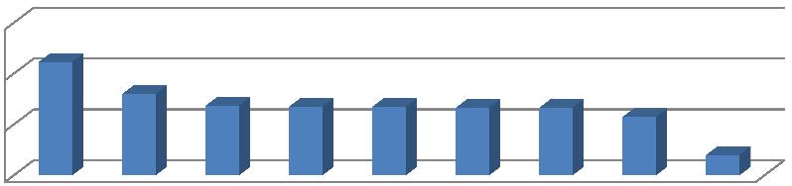
Gráfico N°. 2. Promedios de la variable humedad
10
9
Tratamientos Tukey Humedad
9,23
8,60
8,37
8,35
8,35
8,33
8,33
8,15
8
7
7,40
T5 T9 T2 T4 T3 T7 T6 T1 T8

Medias
% de Humendad

En el Gráfico N° 2, se puede observar los promedios de la variable humedad de los tratamientos de las diferentes mezclas de la harina de trigo, chocho y papa china.

Proteína

Tabla N° 18 Análisis de varianza para la proteína

F.V | SC | GL | CM | F | PROBABILIDAD
TRTAMIENTOS | 118,02 | 8 | 14,87 | 27,68 | 0,0001**
REPETICIONES | 0,04 | 1 | 0,04 | 0,07 | 0,7987NS
ERROR | 4,3 | 8 | 0,54
TOTAL | 123,31 | 17
CV | 3,08
Fuente: Trabajo de campo (Montero, 2018)

En la Tabla N° 18, se presenta el análisis de varianza de los resultados de la evaluación físico-químico para el contenido de proteína en las mezclas de las harinas de trigo, chocho y papa china, se observa que en los tratamientos hay una diferencia altamente significativa (p>0,05), pero en los catadores no existe una diferencia significativa, con un coeficiente de variación de 3.08.

Tabla N° 19 Prueba de Tukey para la proteína

TRATAMIENTOS | MEDIAS % | RANGO
T7 | 28,66 | A
T8 | 27,36 | AB
T5 | 25,29 | BC
T6 | 23,92 | CD
T4 | 22,60 | CD
T2 | 21,84 | D
T9 | 21,80 | D
T3 | 21,42 | D
T1 | 21,36 | D
Fuente: Trabajo de campo (Montero, 2018)

En la Tabla N° 19, según la prueba de Tukey aplicado para las medias de las diferentes mezclas de harina de trigo, chocho y papa china, para el análisis físico- químico de la variable proteína, se observó que la mayor media es de 28,66 % de proteína correspondiente al T7 y la más baja fue de 21,42 para el T3.

En la investigación de Piscoya (2002), quien elaboro panes de la mezcla de harinas de chocho y trigo, con sustituciones parciales de harina de chocho de (0%, 5%, 10% y 15ª%) obtuvo valores de 18,13% a 23% de proteína, lo que indica que el contenido de proteína en casi similar. Las normas INEN indican que el mínimo de proteína es de 10% y no determina un máximo. En la investigación hecha por Cutipa (2014), quién realizó panes con harina de chocho y trigo obtuvo un contenido de proteína de 17.70 % con sustituciones parciales de harina de chocho al (5 %, 10 %, 15 y 20 %), determinó que el contenido proteico aumenta al variar los porcentajes de sustitución de la harina de trigo.

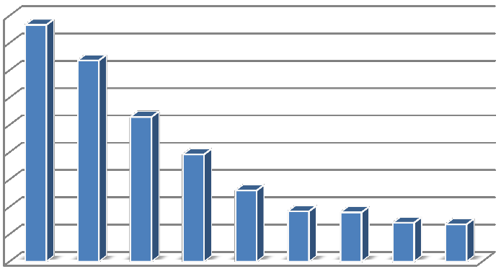
MEDIAS DEL CONTENIDO DE PROTEINA
28,66
29
28
27
26
25
24
23
22
21
20
27,36
25,29
23,92
22,6
MEDIAS %
21,84 21,8 21,42 21,36
T7 T8 T5 T6 T4 T2 T9 T3 T1
TRATAMIENTOS

Gráfico N°. 3 Modelo de las medias de los tratamientos para la proteína

En el Gráfico N° 3, se observa que el mejor tratamiento es T7 (85% trigo + 15% chocho + 5% papa china).

Calcio

Tabla N° 20 Análisis de varianza del calcio

F.V | SC | GL | CM | F | PROBABILIDAD
TRATAMIENTOS | 0,17 | 8 | 0,02 | 0,94 | 0,5326NS
REPETICIONES | 0,02 | 1 | 0,02 | 1,03 | 0,3388NS
ERROR | 0,18 | 8 | 0,02
TOTAL | 0,36 | 17
CV | 129,58
Fuente: Trabajo de campo (Montero, 2018)

En la Tabla N° 20, se presenta el análisis de varianza de los resultados de la evaluación físico-químico para el contenido de calcio en la mezcla, de las harinas de trigo, chocho y papa china, observando que en los tratamientos y los catadores no hay una diferencia significativa (p>0,05),

En la investigación realizada por Piscoya, (2002), quien estudio el efecto de elaborar panes con harina chocho y trigo en la que determinó que el contenido de calcio fue significativo en los diferentes tratamientos.

Tabla N° 21 Prueba Tukey para el calcio

TRATAMIENTOS | MEDIAS % | RANGO
T1 | 0,70 | A
T5 | 0,48 | AB
T2 | 0,29 | AB
T8 | 0,10 | B
T7 | 0,09 | B
T4 | 0,09 | B
T9 | 0,08 | B
T6 | 0,08 | B
T3 | 0,07 | B
Fuente: Trabajo de campo (Montero, 2018)

En la Tabla N° 21, según la prueba de Tukey aplicado para las medias de las diferentes mezclas de harina de trigo, chocho y papa china, de la variable calcio, se observó que la mayor media fue 0,70 % de calcio contenido del T1 y la más baja fue de 0,07 para EL T9 con el 95% del error.

En la investigación de Piscoya, (2002), quién elaboró panes de la mezcla de harinas de chocho y trigo, observo que hubo una variación 0,18 a 0,10% respectivamente lo que indica que el contenido de calcio es similar a esta investigación.

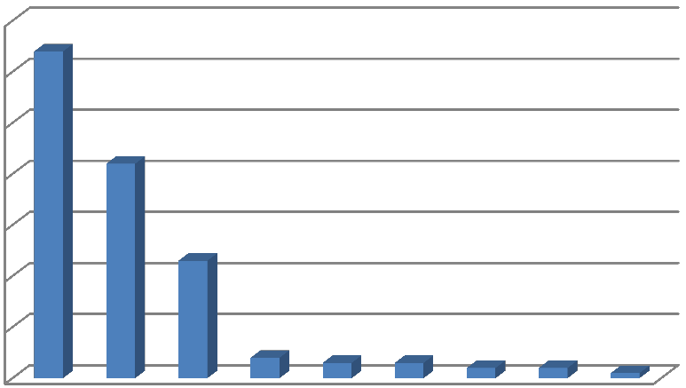
MEDIAS DE EL CONTENIDO DE CALCIO
0,76
0,7
0,66

0,56
0,48
0,46
MEDIAS %
0,36
0,29
0,26

0,16
0,1
0,09 0,09
0,08 0,08
0,07
0,06
T1 T5 T2 T8 T7 T4 T9 T6 T3

Gráfico N°. 4 Modelo de las medias de los tratamientos para el calcio

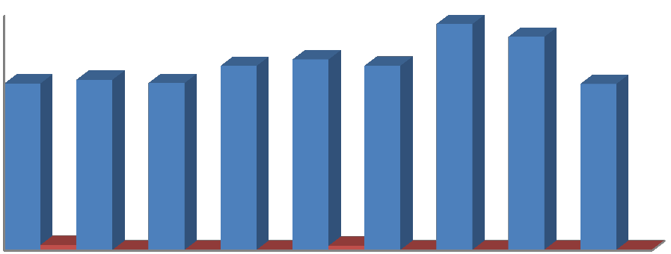
En el Gráfico N° 4, se observa que el mejor tratamiento, y la variabilidad en la mezcla de las harinas de trigo chocho y papa china.
RESUMEN DEL CONTENIDO DE CALCIO Y PROTEÍNA
30
25
20
15
10
5
0
T1
T2
T3
T4
T5
T6
T7
T8
T9
TRATAMIENTOS
RANGOS

Gráfico N°. 5 Contenido de proteína y calcio

En el Gráfico N° 5, se puede apreciar el contenido de calcio y proteína de los nueve tratamientos en la materia prima donde se observa que el contenido más alto en proteína es el tratamiento 7, mientras que el contenido de calcio en los tratamientos el más alto es el T1.

2. Análisis de varianza de los atributos

Color

Tabla N° 22 Análisis de varianza del atributo color

Fuente de variación | GL | SC | CM | F. Valor | Probabilida d
Tratamientos | 8 | 25,74 | 3,22 | 20,14 | < 0,0001**
Catadores | 1 | 0,02 | 0,02 | 0,10 | 0,7532NS
Error | 89 | 14,22 | 0,16
Total | 98 | 40,05
 | 2,94
CV% | 13,26
Fuente: Trabajo de campo (Montero, 2018)

En la Tabla N° 22, se presenta el análisis de varianza de los resultados de la evaluación sensorial para el atributo color del pan, elaborado con las mezclas de harina de trigo, chocho y papa china, se observa que en los tratamientos hay una diferencia altamente significativa (p>0,05), pero en los catadores no existe una diferencia significativa.

En la investigación realizada por Cutipa (2014) quién estudió el efecto de la sustitución de la harina de chocho por la de trigo, presentó diferencias significativas en cuanto a los tratamientos lo cual indica la variación en el color del pan.

Tabla N° 23 Prueba de Tukey para el atributo color

Tratamientos | Medias | Rangos
T2 | 4,21 | A
T1 | 3,36 | B
T3 | 3,20 | BC
T6 | 3,00 | BCD
T5 | 3,00 | BCD
T9 | 2,77 | CD
T4 | 2,77 | CD
T8 | 2,50 | D
T7 | 2,50 | D
Fuente: Trabajo de campo (Montero, 2018)

En la Tabla N° 23, según la prueba de Tukey se presentan los promedios de las cataciones del atributo color de los panes elaborados a partir de la mezcla de las harina de trigo, chocho y papa china, se observa que la mayor media es de 4,21 correspondiente al tratamiento T2 que equivale a muy bueno según la ficha de cata y la más baja de 2.50 que corresponde a los tratamientos T8 y T7, con una calificación de regular.

En la investigación realizada por Cutipa (2014), en la valoración del pan a partir de las harinas de trigo y chocho, para el atributo color con sustituciones parciales de harina de chocho de (5%, 10%, 15%, 20% y 25%), se obtuvo una valoración equivalente de muy buena (4.60 puntos) correspondiente al 5% de sustitución.

4,5
4,21
MEDIAS DEL ATRIBUTO COLOR
4
3,5
3,36
3,2
3
3
3
2,77
2,77
2,5
2,5
2,5
2
T2
T1
T3
T6
T5
T9
T4
T8
T7
Medias

Gráfico N°. 6 Modelo de medias de los tratamientos para el color

En el Gráfico N° 6, se observa que el mejor tratamiento es T2 (88% trigo + 5% chocho +7% papa china), para la elaboración de pan.

Olor

Tabla N° 24 Análisis de varianza del atributo olor

Fuente de  variación | GL | SC | CM | F. Valor | Probabilidad
Tratamientos | 8 | 1º,73 | 1,34 | 2,80 | 0,0082**
Catadores | 1 | 0,42 | 0,42 | 0,89 | 0,3491NS
Error | 89 | 42,66 | 0,48
Total | 98 | 53,68
 | 3,29
CV% | 20,71
Fuente: Trabajo de campo (Montero, 2014)

En la Tabla N° 24, se presenta el análisis de varianza de la evaluación sensorial para el atributo olor del pan, elaborado a partir de las mezclas de harina de trigo, chocho y papa china, se observó que en los tratamientos hay diferencias altamente significativas con respecto al (p> 0,05), pero en los catadores no existe diferencia significativa.

En la investigación realizada por Cutipa (2014), quien estudió el efecto de la sustitución de la harina de chocho por la de trigo para la elaboración de pan observó una diferencia significativa en los tratamientos lo cual indica que la harina de chocho influyó en el olor del pan.

Tabla N° 25 Prueba de Tukey para el atributo olor

Tratamientos | Medias | Rangos
T3 | 3,91 | A
T2 | 3,20 | AB
T1 | 2,82 | AB
T6 | 2,86 | AB
T4 | 3,23 | B
T5 | 3,18 | B
T8 | 2,95 | B
T9 | 2,86 | B
T7 | 2,73 | B
Fuente: Trabajo de campo (Montero, 2018)

En la Tabla N° 25, según la prueba de Tukey se presentan los promedios de las cataciones del atributo olor en los panes elaborados a partir de las harinas de trigo chocho y papa china, se observa que la media más alta es de 3,91 puntos que corresponde al T3 que equivale a muy buena de acuerdo a la ficha de cata, y la más baja fue el T7 con una calificación de 2,73 puntos que equivale a buena.

En la investigación realizada por Cutipa (2014) para la valoración del atributo olor en el pan se observó que la media más alta fue 4.01 puntos correspondiente al 15% de sustitución de harina de chocho que equivale a muy buena según la hoja de cata y la más baja fue de 3.10 puntos, que equivale a buena.

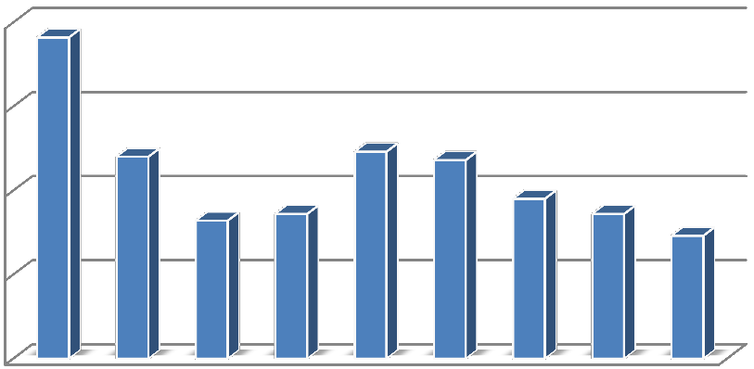
RESUMEN DE MEDIAS PARA EL ATRIBUTO OLOR EN EL PAN
4
3,91
3,5
3,2
3,23
3,18
2,95
3
2,82
2,86
2,86
2,73
Medias
2,5
2
T3
T2
T1
T6
T4
T5
T8
T9
T7

Gráfico N°. 7 Modelo de medias de los tratamientos para el atributo Olor

En el Gráfico N° 7, se observa que el mejor tratamiento es T3 (87% trigo + 5% chocho +8% papa china), para la elaboración de pan, determinamos que tiene una media 3,90 con una calificación de muy buena por parte de los catadores.

Sabor

Tabla N° 26 Análisis de varianza del atributo sabor

Fuente de  variación | GL | SC | CM | F. Valor | Probabilidad
Tratamientos | 8 | 22,56 | 2,82 | 8,52 | 0,0001**
Catadores | 1 | 2,42 | 2,42 | 7,32 | 0,0082NS
Error | 89 | 29,45 | 0,33
Total | 98 | 55,13
 | 3,05
CV% | 19,07
Fuente: Trabajo de campo (Montero, 2018)

En la Tabla N° 26, se muestra el análisis de varianza de los resultados de la evaluación sensorial para el atributo sabor en el pan, elaborado con las mezclas de harina de trigo, chocho y papa china, se observó una diferencia altamente significativa en los tratamientos al (p> 0,05), pero en los catadores no existió diferencia significativa.

En la investigación realizada por Cutipa (2014), quién estudió el efecto de elaborar panes con harina de chocho y trigo, obtuvo diferencias altamente significativas con relación a los tratamientos, esto indica que hubo una mayor variación por parte de los catadores en cuanto al sabor del pan.

Tabla N° 27 Prueba de Tukey para el atributo sabor

Tratamientos | Medias | Rangos
T3 | 4,43 | A
T5 | 3,23 | B
T6 | 3,23 | B
T2 | 3,14 | B
T1 | 3,05 | B
T4 | 3,05 | B
T9 | 3,00 | B
T8 | 2,64 | B
T7 | 2,64 | B
Fuente: Trabajo de campo (Montero, 2018)

En la Tabla N° 27, según la prueba de Tukey se presentan los promedios de las cataciones del atributo sabor de los panes elaborados a partir de las mezclas de harina de trigo, chocho y papa china, se obtuvo una media superior de 4.43 puntos que de acuerdo con la hoja de cata equivale a buena correspondiente al tratamiento T3 y la más baja de 3.00 puntos correspondiente al T9, que equivale a buena.

En la investigación realizada por Cutipa (2014) para la valoración del atributo sabor en el pan, con sustituciones parciales de (5%, 10%, 15%, 20% y 25%), presento la media más alta de 4.00 puntos que equivale a muy buena y la más baja fue de 2.10 que equivale a regular.

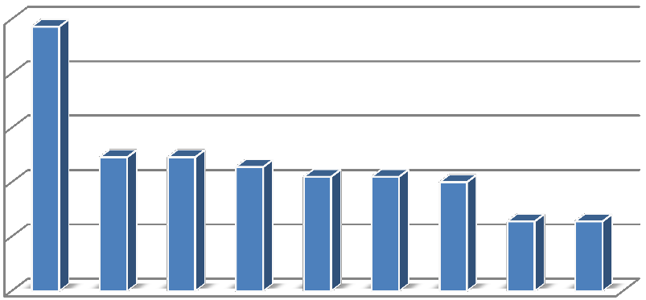
MEDIAS DEL ATRIBUTO SABOR
4,43
4,5

4

3,5
3,23 3,23
3,14
3,05 3,05
3
3
2,64
2,64
Medias
2,5

2
T3
T5
T6
T2
T1
T4
T9
T8
T7
TRATAMIENTOS

Gráfico N°. 8 Modelo de las medias de los tratamientos para el atributo Sabor en el pan

En el Gráfico N° 8, se observa que el mejor tratamiento es T3 (87% trigo + 5% chocho + 8% papa china), para la elaboración de pan.

Textura

Tabla N° 28 Análisis de varianza del atributo textura

Fuente de variación | GL | SC | CM | F. Valor | Probabilida d
Tratamientos | 8 | 33,48 | 4,18 | 16,82 | <0,0001**
Catadores | 1 | 0,08 | 0,08 | 0,33 | 0,2597NS
Error | 89 | 22,14 | 0,25
Total | 98 | 55,69
 | 2,72
CV% | 17,75
Fuente: Trabajo de campo (Montero, 2018)

En la Tabla N° 28, se observa el análisis de varianza del atributo textura en el pan elaborado con diferentes mezclas de harina de trigo, chocho y papa china, se observa que en los tratamientos hay una diferencia altamente significativa con respecto a (p> 0.05), pero en los catadores no existe una diferencia significativa lo

que indica que no hubo variabilidad en la degustación de los tratamientos, con un coeficiente de variación de 17.75

En la investigación realizada por Cutipa (2014), quién estudio el efecto de la sustitución parcial de la harina de chocho para la elaboración de panes observó que existen diferencias altamente significativas en cuanto a los tratamientos, con sustituciones parciales de 5, 10, 15, 20, 25% de harina de chocho.

Tabla N° 29 Prueba de Tukey del atributo textura

Tratamientos | Medias | Rangos
T1 | 3,86 | A
T3 | 3,40 | A
T2 | 3,29 | A
T6 | 2,59 | B
T4 | 2,59 | B
T9 | 2,36 | B
T5 | 2,36 | B
T7 | 2,32 | B
T8 | 2,00 | B
Fuente: Trabajo de campo (Montero, 2018)

En la Tabla N° 29, según la prueba de Tukey presenta los promedios para el atributo textura en el pan, elaborado a partir de las mezclas de harinas de trigo, chocho y papa china, se observó la media más alta fue 3.86 puntos correspondiente al T2 que equivale a muy buena según la ficha de cata y la media más baja de 2.00 puntos que equivale a regular correspondiente a T8.

En la investigación realizada por Cutipa (2014) en la valoración del atributo textura en el pan, quién realizó sustituciones de harina de chocho al (5, 10, 15, 20, 25%), en el que se determinó que la media más alta es de 4,70 puntos 10% de sustitución que equivale a muy buena, mientras que las más baja fue de 2.70 puntos 15% de sustitución correspondiente a regular.

MEDIAS DEL ATRIBUTO TEXTURA
5

4,5

4
3,5
3,86
Medias
3
3 9
2,5
2,59 2,59
2,36 2,36 2,32
2
2
T1
T3
T2
T6
T4
T9
T5
T7
T8
,2
3,4

Gráfico N°. 9 Modelo de las medias de los tratamientos para el atributo Textura en el pan

En el Gráfico N° 9, se observa que el mejor tratamiento es T2 (88% trigo + 5% chocho- + 7% papa china), para la elaboración de pan..

Aceptabilidad

Tabla N° 30 Análisis de varianza del atributo aceptabilidad

Fuente de variación | GL | SC | CM | F. Valor | Probabilidad
Tratamientos | 8 | 21,05 | 2,63 | 4,08 | 0,0004**
Catadores | 1 | 4,98 | 4,98 | 7,72 | 0,0066*
Error | 89 | 57,43 | 0,65
Total | 98 | 82,36
 | 3,59
CV% | 22,77
Fuente: Trabajo de campo (Montero, 2018)

En la Tabla N° 30, se muestra el análisis de varianza de los resultados de la evaluación sensorial para el atributo aceptabilidad del pan, elaborado a partir de la mezclas de harinas de trigo, chocho y papa china, en el cual se observó que existe una diferencia altamente significativa en los tratamientos con respecto al

(p< 0,05), mientras que en los catadores existe diferencia significativa, con un coeficiente de variación de 22,77%.

En la investigación realizada por Cutipa (2014), quién estudio el efecto de elaborar panes con sustituciones parciales de la harina de chocho al 5, 10, 15, 20 y 25%, se observó que existe una diferencia altamente significativa en cuanto a los tratamientos en el atributo aceptabilidad.

Tabla N° 31 Prueba de Tukey para el atributo aceptabilidad

Tratamientos | Medias | Rangos
T3 | 4,74 | A
T1 | 3,32 | A B
T2 | 3,05 | B
T9 | 3,68 | B
T8 | 3,55 | B
T7 | 3,45 | B
T5 | 3,68 | B
T4 | 3,39 | B
T6 | 3,05 | B
Fuente: Trabajo de campo (Montero, 2018)

En la Tabla N° 31, según la prueba de Tukey se observa los promedios del atributo aceptabilidad en los panes elaborados a partir de la mezcla de las harinas de trigo, chocho y papa china, se observa que la media más alta es de 4,74 puntos correspondiente al T3 que equivale a excelente mientras que la más baja es de
3.05 puntos que corresponde al tratamiento T6 y T2.

En la investigación realizada por Cutipa (2014), quién elaboró panes a partir de la sustitución parcial de la harina de chocho por la de trigo, obtuvo 3.90 puntos equivalente al 10% de sustitución de harina de chocho, que equivale a muy buena mientras que la media más baja fue de 2,40 puntos que equivale a regular según la ficha de cata.

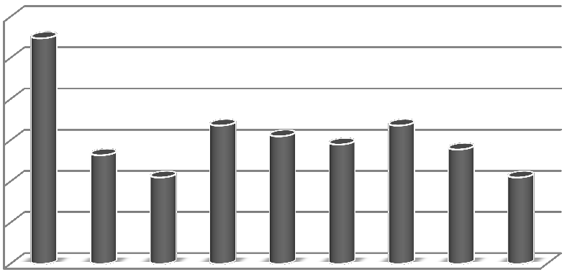
MEDIAS DEL ATRIBUTO ACEPTABILIDAD
5

4,5

4

3,5

3
Medias
2,5

2
T3 T1 T2 T9 T8 T7 T5 T4 T6
TRATAMIENTOS

Gráfico N°. 10 Modelo de las medias de los tratamientos para el atributo Aceptabilidad en el pan

En el Gráfico N° 10, se observa que el mejor tratamiento es T3 (87% trigo + 5% chocho + 8% papa china), para la elaboración de pan.

Resumen de las medias obtenidas del análisis sensorial de los catadores Tabla N° 32 Media de los atributos de los análisis de varianza
Tratamiento  s | Color | Olor | Sabo  r | Textur  a | Aceptabilida  d | Suma  T | Media
T1 | 3,36 | 3,59 | 3,05 | 3,86 | 3,32 | 16,78 | 4,36
T2 | 4,21 | 3,02 | 3,14 | 3,29 | 3,05 | 16,67 | 3,33
T3 | 3,20 | 3,91 | 3,91 | 3,04 | 4,74 | 17,93 | 3,59
T4 | 3,77 | 3,23 | 3.05 | 2,59 | 3,39 | 12,98 | 3,25
T5 | 3,00 | 3,18 | 3,23 | 3,36 | 3,68 | 15,45 | 3,09
T6 | 3,00 | 2,86 | 3,23 | 2,69 | 3,05 | 15,42 | 3,08
T7 | 2,50 | 2,73 | 2,64 | 2,32 | 3,45 | 13,73 | 2,75
T8 | 2,50 | 2,95 | 2,64 | 2,00 | 3,55 | 13,64 | 2,73
T9 | 2,77 | 2,28 | 3,00 | 2,36 | 3,68 | 14,09 | 2,82
Fuente: Trabajo de campo (Montero, 2018)

En la Tabla N° 32, se observa el resumen de las medias de todos los tratamientos,

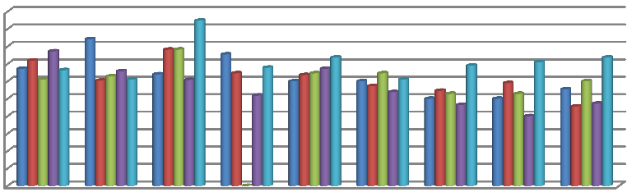
de los diversos atributos, donde muestra que el tratamiento más aceptado por parte del panel de catadores es el T3 con una puntuación de 3,59 lo que significa muy buena según la ficha de cata.
RESUMEN DE LAS MEDIAS
5
4,5
4
3,5
3
2,5
2
1,5
1
0,5
CALIFICACIONES

0 | T1 | T2 | T3 | T4 | T5 | T6 | T7 | T8 | T9
Color | 3,36 | 4,21 | 3,2 | 3,77 | 3 | 3 | 2,5 | 2,5 | 2,77
Olor | 3,59 | 3,02 | 3,91 | 3,23 | 3,18 | 2,86 | 2,73 | 2,95 | 2,28
Sabor | 3,05 | 3,14 | 3,91 | 0 | 3,23 | 3,23 | 2,64 | 2,64 | 3
Textura | 3,86 | 3,29 | 3,04 | 2,59 | 3,36 | 2,69 | 2,32 | 2 | 2,36
Aceptabilidad | 3,32 | 3,05 | 4,74 | 3,39 | 3,68 | 3,05 | 3,45 | 3,55 | 3,68

Gráfico N°. 11 Medias del Análisis sensorial de los catadores

En el Gráfico N°11 se observa las calificaciones de los catadores de cada uno de los atributos, a la vez muestra cuales han sido las más altas calificaciones y la escala en la que fueron medidas.

Tabla N° 33 Análisis físico químico y microbiológico del mejor tratamiento T3

MUETSRA ID  TRARAMIENTO | PROTEINA (mg/100 g)  de muestra | CALCIO(mg/100 g)  De muestra
T3 (T+PCH+CHO) | 15,59 | 158
Fuente: Trabajo de campo (Montero, 2018)

En el Tabla N° 33, se describe los resultados físico-químicos del pan, en el mejor tratamiento el T3 con el (88 de harina de trigo+5% de harina de chocho y 9% de harina de papa china) se obtuvo un contenido de proteína de 15,59%, según

Guillamón, y otros (2010) quiénes elaboraron panes con harina de chocho obtuvieron valores de (13,6 y 13, 9%) en cuanto al contenido de proteína en el pan, un porcentaje similar al de esta investigación realizada, y el contenido de calcio fue de 158 mg por cada 100 gramos de muestra, según Torres y Pacheco (2011) quién evaluó las caracteristicas fisicas de panenes hechos a base de trigo, yuca obtuvieron un contenido de calcio de 1517 mg por cada 1000 g lo que indica que es similar a la obtenida en esta investigación.

Análisis microbiológico del tratamiento T3

El análisis realizado al T6 en la elaboración de pan con trigo, chocho y papa china presenta los siguientes resultados

Tabla N° 34 Análisis microbiológico

PARAMETRO | METODO | V. R | RESULTADO | TIPO
Coliformes totales (ufc/g) | PERMI/LA/20 INEN 1529.7 | < 10 | - | AUS
Escherichia coli (ufc/g) | PERMI/LA/20 INEN 1529.7 | <10 | M 20 | AUS
Mohos (ufc/g) | PERMI/LA/03 INEN 1529.10 | <10 | M 10 | AUS
Levaduras (ufc/g) | PERMI/LA/03 INEN 1529.10 | 20X10 | - | AUS
Fuente: (Montero, 2018)

En la Tabla N° 34, se puede observar el análisis microbiológico realizado en el T3 en el pan elaborado con (88% de harina de trigo+ 5% de harina de chocho y 9% de harina de papa china) se observó que en los Coliformes totales y levaduras hay ausencia, pero no es requerimiento en la norma INEN 616 para la elaboración de

pan, mientras que en el E. coli y mohos están dentro de la norma y cumplen los parámetros requeridos de calidad.

Análisis reológico del mejor tratamiento T3

A continuación, se observa el análisis reológico realizado a el mejor tratamiento este es el de extensibilidad el cual determinara la calidad de las proteínas de la mezcla de harinas.

Tabla N° 35 Análisis reológico de extensibilidad

Muestra ID | Humedad/u | Ab% | Tiempo minutos |  |  | Resistencia  kgf | Elasticidad  om
H:T3 pan  t+cho+pch | 11.0 | 66 | 11,5 | 12 | 11,5 | 69,123 | -19.30
Fuente: Trabajo de campo (Montero, 2018)

En la Tabla N° 35, se puede observar el análisis de extensibilidad realizado al T3 (88% de harina de trigo+ 5% de harina de chocho y 9% de harina de papa china), se observó una absorbancia de 66% de agua, según la investigación realizada por Lascano (2010) determina que las harinas con una capacidad de absorción de agua del 65% son consideradas de buena calidad panadera, para el análisis de extencibilidad fue necesario obtener la resistencia y la elasticidad, se obtuvo una resistencia de 69,123 Kgf y una elasticidad de -19,30 om en la investigación realizada por Baños- Espíndola, y otros (2002) obtubieron una resistencia de 71,667 kgf y una elasticidad de 23,40 om, siendo esta investigaciòn similar a los datos obtenidos en el presente proyecto.

Tabla N° 36 Análisis costo beneficio tratamiento 3 (86%t + 5%cho + 9%pch)

Pan con chocho y papa china
Ingredientes | gramos | costo $
Harina de trigo | 600 | 0,60
Harina de chocho | 250 | 0,40
Harina de papa china | 150 | 0,66
Levadura | 10 | 0,025
Manteca | 30 | 0,06
Huevos | 2 | 0,30
Gas | 1 | 3,00
Mano de obra |  | 2,50
EGRESOS TOTALES |  | 4,80
Producto Obtenido |  | 50
Costo por unidad |  | 0,096
Precio de venta |  | 0,12
Ingreso total |  | 6,00
Ganancia V, total |  | 1,20
Fuente: Trabajo de campo (Montero, 2018)

En la Tabla N° 36, anteriormente se especifica el análisis costo beneficio en la elaboración de panes de trigo enriquecidos con chocho y papa china para el tratamiento número 3, que fue el mejor según la ficha de cata, con un costo de producción de 4,80$ para elaborar 50 panes de 20 gr aproximadamente con un PVP de 0,12 ctvs con una ganancia de 1,20$ dando una rentabilidad del 21%.

CAPÍTULO VI

Comprobación de Hipótesis

Hipótesis

Hi: La mezcla de las harinas de trigo enriquecido con harina de chocho y harina de papa china, permitirá la elaboración de pan.

Ho: La mezcla de las harinas de trigo enriquecido con harina de chocho y harina de papa china, no me permitirá la elaboración de pan.

Comprobación y análisis de la hipótesis

De acuerdo al análisis y discusión de cada una de las variables en estudio, se establece que es posible elaborar diferentes productos con las mezclas de harina

En la los análisis sensoriales de el atributo aceptabilidad se valoró una escala de calificaciones del 1 al 5 dando un valor proximal en la variable aceptabilidad de 4,74 como excelente según la ficha de cata utilizada en las degustaciones de los atributos, en la tabla 37, se observa que en la variable aceptabilidad según la prueba T student, dando como resultado la aceptación de la hipótesis Hi, y se rechaza la Ho.

Tabla N° 37 Prueba T student para comprobar la hipótesis

Variable | n | Media | DE | LI(95) | LS(95) | T | P(Bilateral)
Aceptabilidad | 99 | 4,74 | 0,87 | 3,42 | 3,77 | 41, 34 | <0,0001
Fuente: Trabajo de campo (Montero, 2018)

CAPITULO VII

Conclusiones y Recomendaciones

Conclusiones

- Se utilizó el chocho y la papa china como parte de la investigación ya que estos productos del agro son poco explotados y ricos en nutrientes como la proteína, calcio y otros minerales y nutrientes mejorando el valor nutricional del producto terminado en este caso el pan.
- Luego de la investigación podemos concluir que si es posible la obtención de la harina de papa china y chocho mediante el secado en bandejas a una temperatura de 32°C por 24 horas para luego ser molida y convertida en harina.
- Durante el análisis bromatológico en la mescla de las harinas se concluyó que existe un incremento en el contenido de calcio y proteína los cuales están dentro de las normas INEN 616 para la obtención de harinas.
- El análisis reológico determinó que la harina paseé una extensibilidad apta para panes de buena así como una absorción de agua estable útil para el proceso de panificación.
- En los análisis microbiológicos del producto terminado se realizados a partir del mejor tratamiento como son Coliformes totales recuento total de bacterias, mohos y levaduras y E.coli; estos valores se encuentran dentro del rango de las normas INEN 616.2006.
- El mejor tratamiento se determinó mediante las pruebas de catación en las cuales se evaluaron color, sabor, olor, textura y aceptabilidad, con calificaciones que iban desde 1 siendo malo hasta 5 excelente dio como resultado como mejor tratamiento al T3 (86%trigo + 5% chocho + 9%papa china) fue el más calificado de todos que según la ficha de cata dio como bueno.
- La sustitución del 5% chocho y 9% papa china ayuda a mejorar el contenido nutritivo del pan tanto en la proteína y el calcio.

- Con respecto al análisis costo beneficio realizado al mejor tratamiento se determinó que con 1000g de harina se obtuvo 50 panes los cuales pueden ser vendidos a 12 centavos teniendo una ganancia de 1,20$.
- Se concluye que la utilización del chocho y papa china es muy buena sobre todo en el área de enriquecimiento de diversos productos elaborados.

Recomendaciones

Se recomienda lo siguiente luego de la investigación.

- Se recomienda la sustitución de harina de papa china y de chocho en la elaboración de panes en niveles óptimos para la obtención de pan para mejorar sus características organolépticas.
- En el secado del chocho y la papa china se utilizó una temperatura de 32°C si es posible se debe aumentar la temperatura para acelerar el tiempo de secado ya que a la temperatura expuesta demoro en el secado 24 horas.
- En los análisis bromatológicos realizados el incremento de calcio y proteína fue evidente por lo que se recomienda la utilización de estos productos.
- En los análisis de elasticidad se determinó que para obtener un pan de excelente calidad en cuanto a sus características panificables es necesario que la harina tenga un contenido puro y sus proteínas se las mejores ya que en el procesos de sustitución es muy difícil pierde su fuerza la masa al exponerse a otro tipo de proteínas ajenas a su estructura.
- En las harinas se recomienda el almacenamiento óptimo ya que estas suelen ser propensas a la contaminación microbiológica debido a su composición nutricional.
- Estas harinas deben ser consumidas sobre todo por los niños de escuelas del sector rural ya que al ser carentes de nutrientes como la proteína esta sería una fuente alta comparable al de la carne animal.
- Se recomienda para elaborar panes enriquecidos formular bien las mezclas y posterior a eso ser evaluada mediante catación para determinar su aceptabilidad y luego ser consumido.

- El consumo de pan con chocho aumenta la ingesta de proteína en un 15,19% y calcio 158,35 mg de calcio que según Piscoya (2002), dice que por unidad en un pan normal el contenido de calcio es de 54 mg lo que indica un enriquecimiento del producto.
- Con esta investigación se recomienda el incentivo de la producción de la papa china y chocho como fuente de nutrientes sobre todo en el campo.

Bibliografía

- AEP, (European Associationfor Grain Legume Research). (2007). The amazing lentil whith oppsional agriculture.

- Aldaz, W. (2011). Elaboración de pan apartir de la mezcla de Cinco porcentajes de Malanga . Guaranda- Ecuador.
- Alfaro, R., & Valdez, M. (2017, Marzo). Ccarcterización de Harina y Aalmidón Malanga (Colocasia esculenta). Universidad de Ciencias y Artes Chiapas(70-80). Chiapas, Mexico.
- Baños- Espíndola, B., Hernándes-Chávez, J., Martínes-Herrera, J., Reyes- Santamaría, I., Morales-Rodríguez, I., & Guemes-Vera, N. (2002, 80-100). Propiedades de textura, extencibilidad y adhesividad de masas elaboradas con mezclas de harinas de concentrado de cebada. Departamento de Ciencias Agropecuarias de la UAEH.
- Borbor, H., & Shilton, J. (2017, Marzo). Formulación de mezclas de harinas de arroz, yuca y soya. Trabajo de titulación previo a la obtención del grado de Ingeniero Agroindustrial, 90, 95. Guayaquil, Ecuador.
- CACTC, (Curso de Alimentos Ciencia y Tecnología de los Cereales). (2017). Productos derivados de cereales. TECNOLOGÍA DE CEREALES, p. 5.
- Caicedo, Q., Rodrigues, B., & Valle, R. (2013, Marzo). Efecto de inocuidad del ensilado biológico de tubérculos de Papa China Para la alimentacion de los cerdos. Secretaria Ncional de Educación Superior Ciencia y tecnología del Ecuador, 15, 18.
- Caligari, P., Romer, P., Rahim, M., Huyghe, C., & Mrtins, J. (2000). The potential of Lupinus mutabilis as a crop. En: Knight R, Editor. Linking Reserch and Marketing Opportunities for Pulses in the 21st Century, pág 569- 73.
- Cedeño, M. (2013). Evaluación de diferentes conbinaciones de harina de trigo y maíz para la elaboración de galletas. Universidad San Francisco de Quito, pág 80.
- CEICE, (Consejería de Economía, Innovación Ciencia y Empleo). (2013). Hrina. Harina y Pan.
- Chaquilla, G., Balandrán, R., Mendoza, A., & Mercado, J. (2018). Propiedades y posibles aplicaciones de las proteínas de salvado de trigo. Biotecnología y Ciencias Agropecuarias, pág 18.
- Chimborazo, F. (2011). Elaboración de pan a partir de la sustitucion parcial de malanga. Proyecto Nutritivo, 35.

- CIC(Consejo interamericano de Cereales). (2017). Mercado de cereales. GMR 483.
- Cutipa, W. (2014). Ingenieria Agroidustrial. Efecto de la adicion de harina de tarwi en sustitucion parcial de harina de trigo en la elaboracion de pan, 50-
80. Puno, Peru.
- Daniel, C., & Triboi, E. (2000). Effect of temperature and Nitrogen nutrition on the composition of winter wheat: efffects on gliadin content and composition. Journal of Cereal Sciencie, pág 45-56.
- Erazo, J., & Teran, L. (2008). Elaboracion de Galletas Integrales enriquecidas con Quinua y chocho. 30,35.
- Flecha, M. (2015). Proceso Técnicas Panificación. (1-87).
- Granara, A. (2015, Abril). Propiedades Nutricional y Medicinales del Chocho. Tarwi, 2-3.
- Guemes, N., Peña, R., & Davila, G. (2011). Utilidades reologicas de mas de trigo fortificadas con harina de chocho. Escuela Nacional de Ciencias Biológicas del IPN.
- Guillamón, E., Cuadrado, C., Pedrosa, M., Varela, A., Cabellos, B., Muzquiz, M., et al. (2010). Breadmaking properties of wheat flour supplemented whith thermally processed hypoallergnic lupine flour. (I. 1695-971-X, Ed.) Spanish Journal of Agricultural Research, 100-971.
- Hatzold, T., Elmadfa, I., & Gross, R. (1983). Edible oil and protein concentrate from lupinus mutabilis. Qual Plant Plant Foods Hum Nutr, 125-32.
- Hoover, T. (2015). SUSTITUCIÓN PARCIAL DE HARINA DE TRIGO (Triticum aestivum L) POR HARINA DE PAPA CHINA (Colocasia esculenta) PARA LA ELABORACIÓN DE GALLETAS DE DULCE. Tesis de Grado, 8. Machala, Ecuador.
- Huarcaya, W. (2014). EFECTO DE LA ADICIÓN DE HARINA DE TRAWI EN SUSTITUCIÓN PARCIAL DE HARINA DE TRIGO EN LA ELABORACION DE PAN. (8). PUNO, PERÚ.
- INEC (INSTITUTO NACIONAL DE ESTADISTICA Y CENSOS, E. (2001). Sistema Estadístico Agropecuario Nacional: Encuesta por Superficie y de producción e muestreo de Áreas. Quito.
- INEN. (2014). Pan Requisistos. Instituto ecuatoriano de Normalización.
- Ingrid, B., & Gema, R. (2015, Gosto). SUSTITUCIÓN PARCIAL DE LA HARINA DE TRIGO CON DIFERENTES HARINAS DE CAMOTE Y SU EFECTO EN LA CALIDAD PANADERA. 150. Calceta, Manabi: ESCUELA SUPERIOR POLITÉCNICA AGROPECUARIA DE MANABÍ.

- INIAP (Instituto Ecuatoriano de Normalización). (2011). Guia del Cuidado del Trigo. Programa de Cereales, p. 2.
- INIAP (Instituto Nacional Investigaciones Agropecuarias). (2010). Variedades del Chocho. p. 169.
- INIAP. (2001). Instituto Nacional de Investigaciones Agropecuarias. Estación Experimental Santa Catalina Programa Nacional de Leguminosas, 7-8.
- INIAP. (n.d.). Instituto Nacional de Investigaciones Agropecuarias. Estación Experimental Santa Catalina Prog+.
- INIAP, (Instituto Nacional de Investigaciones Agropecuarias). (2000). Programa nacional de Leguminosas Estacion Santa Catalina. Publicacion Miselaneas, 97.
- INIAP, Instituto Nacional de Investigaciones Agropecuarias,. (1999). Guia de cultivos.
- Jacobsen, S., & Mujica, A. (2006). El tarwi (lupinus mutabillis Sweat) y sus parientes silvestres. Botánica Económica de los Andes Centrales, pág 485- 482.
- Juárez, Z. N.-p. (2014). El Trigo Características Generales y Algunas Problematicas y Soluciones en su Almacenación. Departamento de Ingenieria en Alimentos, Universidad de las Americas México, 79-92.
- Juarez, Z., Barcenas, M., & Hernandez, L. (2014). El grano de trigo: caracteristicas generales y algunas problematicas y soluciones a su almacenamiento. Universidad de las Americas, 10.
- Lascano, A. (2010). Estudio Reológico de la mezcla de las harinas de cebada, maiz, quinua, trigo papa én la elaboracion de pan y pastas. 80- 86. Ambato, Ecuador: Universidad Tecnica de Ambato.
- Lascano, Y. (2014). Análisis de Mercado para la exportación de papachina o Malanga, producida en el Ecuador y para exportar al mercado estadounidense.
- MAGAP(MINISTERIO DE AGRICULTURA ACUACULTURA Y PESCA). (2015). Boletin Situacional del Trigo en Ecuador.
- Mesas, R., & Alegre, M. (2011). Productos de panificación y materias primas para su enriquesimiento. pp. 40-32.
- Montalvan, G. (2013). Proceso para la Obtención de una Pasta Alimentaria tipo Compota de Alto nivel Nutricional a partir de la papa china . Universidad de Guayaquil.
- Montero, J. (2017). Elaboraccion de pan de trigo a partir de la sustitucion de chocho y papa china. Universidad Estatal de Bolivar.

- Nogata, Y., & Nagamine, T.; (2009). Production of free amino acids and aminobutyric acid by autolysis reactions from wheat bran. Journal of Agricultural Food Chemistry, 57.
- NTE. (2002). Reglamentación Técnico-Sanitario para el pan. Norma Tecnica Española.
- Ollete, B., Gómez, & M. (2006). Leguminosas, de tales harinas tales panes, granos, harinas y productos de panificacion de Iberoamérica. (B. Ediciones, Ed.) págs 403-438.
- Peralta, E., & Caicedo, C. ( 2000). El chocho Proteina Vegetal y Potencial Economico. pág 2.
- Piscoya, C. (2002). Formulacion, elaboracion y prueba de aceptabilidad de pan frances fortificado con calcio en 2 concentraciones diferentes. 70-71. Lima, Peru.
- Quilca, Q., Beltran, R., Mendoza, A., & Mercado, J. (2018). Propiedades y posibles aplicaciones de las proteínas de salvado de trigo. Biotecnología y Ciencias Agropecuarias, 2.
- Reynolds, M., Pietragalla, J., & Braun, J. (2008). Wheat yield potential. Callenges to International Wheat Breeding.Mexico D.F: CIMMYT.
- Russo, M., lichalt, M., V. D., Suburú, G., Gioscia, G., Gilardi, V., et al. (2012). COMPOSICION NUTRICIONAL DE. 9ª JORNADA DE NUTRICIÓN DE NUTRIGUÍA, 8.
- Salgado, P. (2012). Procesamiento delProcesamiento del chocho para la obtencion de leche y yogurt como alimentos alternativos para el consumo humano. Universidad de Guayaquil.
- Sánchez, H., Gonzáles, R., Osella, C., Torres, R., & torre, d. l. (2008). Elaboración de pan sin gluten con harinas de arroz extruidas. Ciencia y Tecnología Alimentaria, 109 110.
- Schoeneberger, H., Gross, R., Cremer, H., & Elmadfa, I. (1983). The protein qualy of lupins (lupinus mutabilis) alone and in conbination whit other protein sourses. Qual plant plant Foods Hum Nutr, 133-43.
- Silva, C. (2016, Octubre). ELABORACIÓN DE PAN CON HARINA DE TRIGO, ENRIQUECIDO CON HARINA DE SOYA Y FIBRA SOLUBLE PARA MEJORAR SU VALOR NUTRITIVO. 35. Guayaquil, Ecuador.
- Suca, A. (2015). Potencial del tarwi (Lupinus mutabilis Sweet) Como futura fuente de Nitrogeno . 18, 55-71.
- Torres, E., & Pacheco, E. (2011). Nutritional phisical and sensorial evaluation of wheat cassava anda white cheeses. Cielo, 221.

56 .Uhlen, A., Sahistrom, S., Magnus, E., & Fergestad, J. (2004). Influence od genotype and protein content on the baking quality of heard bread. Journal of the science of food and agriculture, pág 887-894.
- Vazquez, D. (2009). Aptitud Industrial de trigo. Programa Nacional de Investigacion Cultivos de Secano, pág 3.
- Vega, P. (2012). Propuesta Gastronómica de la malanga. Universidad Internacional del Ecuador, pág 30.
- Veraverbeke, W., & Dalcour, J. (2002). Wheat Protein Composition and Properties of Wheat Glutenin in Relation to Breadmaking Functionaly. Critical Reviews in Food Science And Nutrition, pág 179- 208.
- Verdini, R. (2017). CEREALES Y DERIVADOS. 47-50.
Withing, E. (1991). Analisis Sensorial Para productos de panificacion y reposteria.
- Zamora, M. (2009). Guía de nutrición, cocina y salud. 15.
- Zapata Martínez, J., & Vélasquez Escandón, C. (2013). Estudio de la producción y comercialización de la Malanga . Universidad Salesiana, pág 40.

ANEXOS

ANEXO N° 1 UBICACIÓN DEL PROYECTO

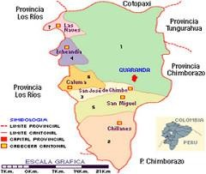
UEB

ANEXO N° 2 GLOSARIO DE TÉRMINOS
Lanceolada: son las hojas aplanadas sirven para la fotosíntesis.

Gluma: es una vaina estéril y membranosa de los cereales.

Glumillas: parte interior del grano que encierra la flor de una gramínea

Traders: persona que compra y vende instrumentos financieros.

Gluteína: proteína que contiene el trigo.

Gliadina: es una gluco proteína.

FAOSTAT: food and Agriculture Organization of the Unite Nations.

ANEXO N° 3 FICHA DE CATA
UNIVERSIDAD ESTATAL DE BOLÍVAR

FACULTAD DE CIENCIAS AGROPECUARIAS CARRERA DE INGENIERIA AGROINDUSTRIAL
NOMBRE FECHA

INSTRUCCIONES: Sírvase a evaluar cada una de las características de calidad y aceptabilidad. Marque con una X lo que mejor indique su sentido acerca de la muestra.

ALTERNATIVAS |  |  | Muestras
 |  |  | 104 | 102 | 103 | 104 | 105 | 106 | 107 | 108 | 109
COLOR | 1. | MALO
 | 2. | REGULAR
 | 3. | BUENO
 | 4. | MUYBUENO
 | 5. | EXCELENTE
OLOR
 | 1. | MUYDESAGRADABLE
 | 2. | AGRADABLE
 | 3. | AGRADABLE
 | 4. | MUYMALO
 | 5. | EXELENTE
SABOR
 | 1. | MALO
 | 2. | REGULAR
 | 3. | BUENO
 | 4. | MUYBUENO
 | 5. | EXELENTE
TEXTURA
 | 1. | MUYDURO
 | 2. | DURO
 | 3. | SEMIBLANDO
 | 4. | BLANDO
 | 5. | MUYBLANDO
ACEPTABILIDAD
 | 1. | MALO
 | 2. | REGULAR
 | 3. | BUENO
 | 4. | MUYBUENO
 | 5. | EXELENTE
Fuente: Wittif, E. (2001) Modificado

ANEXO N° 4
RESUMEN DE LOS VALORES OBTENIDOS DE CATACIONES

CATADORES | TRATAMIENTOS | COLOR | OLOR | SABOR | TEXTURA | ACEPTABILIDAD
1 | T1 | 3,5 | 4 | 3,0 | 3,5 | 3,5
2 | T1 | 3 | 3,5 | 3,0 | 3,5 | 3,5
3 | T1 | 4 | 3,5 | 2,5 | 3 | 2,5
4 | T1 | 3,5 | 2,5 | 4,0 | 4 | 8
5 | T1 | 3 | 4 | 2,5 | 3 | 3
6 | T1 | 3,5 | 4 | 3,5 | 4 | 4
7 | T1 | 3 | 3,5 | 3 | 3 | 3
8 | T1 | 2,5 | 3,5 | 3 | 4 | 4
9 | T1 | 3,5 | 4 | 3 | 2,5 | 2,5
10 | T1 | 3,5 | 3,5 | 3 | 3,5 | 3,5
11 | T1 | 4 | 3,5 | 3 | 3,5 | 3,5
1 | T2 | 3,5 | 3 | 4 | 3 | 3
2 | T2 | 3,5 | 4 | 2,5 | 3,5 | 3
3 | T2 | 3,5 | 3,5 | 3,5 | 3 | 3
4 | T2 | 2,5 | 3 | 3,5 | 4 | 3,5
5 | T2 | 3,5 | 4,5 | 3 | 3,5 | 2,5
6 | T2 | 3 | 3,5 | 2,5 | 3,5 | 3
7 | T2 | 3 | 3,5 | 3 | 3,5 | 2,5
8 | T2 | 3,5 | 4 | 3 | 3,5 | 3,5
9 | T2 | 4 | 4 | 3 | 2,5 | 3
10 | T2 | 2,5 | 4 | 3 | 3 | 3
11 | T2 | 4 | 3,5 | 3 | 4,5 | 3
1 | T2 | 4 | 3,5 | 3,5 | 4 | 4
2 | T3 | 3,5 | 4,5 | 4 | 3,5 | 4
3 | T3 | 3,5 | 4 | 3,5 | 3,5 | 3,5
4 | T3 | 2,5 | 3,5 | 4 | 3,5 | 4,5
5 | T3 | 3 | 4 | 3,5 | 3 | 3,5
6 | T3 | 3,5 | 3 | 3 | 4 | 4
7 | T3 | 3 | 3,5 | 3,5 | 4 | 3,5
8 | T3 | 2,5 | 4 | 3,5 | 3 | 4,5
9 | T3 | 3,5 | 4 | 4 | 2,5 | 3,5
10 | T3 | 3 | 4 | 3,5 | 4 | 4
11 | T3 | 4 | 4,5 | 2,5 | 3 | 4
1 | T4 | 2,5 | 3,5 | 2,5 | 3 | 7,3
2 | T4 | 3 | 3 | 2,5 | 3 | 3
3 | T4 | 3,5 | 3,5 | 3 | 2,5 | 2,5
4 | T4 | 3 | 2,5 | 3 | 2,5 | 3,5
5 | T4 | 3 | 3,5 | 4 | 2 | 3,5
6 | T4 | 2,5 | 4 | 3 | 3 | 3

7 | T4 | 2 | 3,5 | 2 | 2,5 | 1,5
8 | T4 | 3 | 3,5 | 3 | 3 | 3
9 | T4 | 2 | 2,5 | 3,5 | 2,5 | 3,5
10 | T4 | 3 | 4 | 2,5 | 2 | 3,5
11 | T4 | 3 | 2 | 4,5 | 2,5 | 3
1 | T5 | 3 | 4 | 2,5 | 2 | 3
2 | T5 | 3 | 2,5 | 3,5 | 2,5 | 6
3 | T5 | 3 | 3,5 | 3 | 3 | 6
4 | T5 | 3 | 3,5 | 2,5 | 3 | 3,5
5 | T5 | 3 | 3,5 | 4 | 2 | 4
6 | T5 | 3 | 3,5 | 3,5 | 2 | 3
7 | T5 | 3 | 3,5 | 3 | 2,5 | 1,5
8 | T5 | 3 | 2 | 3,5 | 3 | 3,5
9 | T5 | 3 | 3 | 3,5 | 2 | 3,5
10 | T5 | 3 | 4 | 3 | 2 | 3,5
11 | T5 | 3 | 2 | 3,5 | 2 | 3
1 | T6 | 3,5 | 4 | 2,5 | 3 | 3,5
2 | T6 | 3 | 3 | 3 | 2 | 3,5
3 | T6 | 3 | 3 | 3,5 | 3,5 | 2,5
4 | T6 | 3 | 3,5 | 2,5 | 2,5 | 3,5
5 | T6 | 3 | 4 | 3,5 | 2,5 | 3,5
6 | T6 | 3 | 4 | 3,5 | 2 | 3,5
7 | T6 | 2,5 | 4 | 2,5 | 3,5 | 1,5
8 | T6 | 4 | 3,5 | 2,5 | 3 | 3,5
9 | T6 | 3 | 3 | 3,5 | 2 | 3
10 | T6 | 2 | 4 | 3,5 | 2,5 | 2,5
11 | T6 | 3 | 3 | 5 | 2 | 3
1 | T7 | 2,5 | 3,5 | 2,5 | 1,5 | 5
2 | T7 | 2,5 | 2 | 1,5 | 2,5 | 4
3 | T7 | 2,5 | 1,5 | 3 | 1,5 | 2,5
4 | T7 | 2,5 | 3 | 2 | 3 | 4
5 | T7 | 2,5 | 2,5 | 3,5 | 2,5 | 2,5
6 | T7 | 2,5 | 3,5 | 2 | 2,5 | 3,5
7 | T7 | 2,5 | 3,5 | 2,5 | 2,5 | 3
8 | T7 | 2,5 | 1,5 | 3 | 3 | 4
9 | T7 | 2,5 | 4 | 3 | 2,5 | 3
10 | T7 | 2,5 | 2,5 | 2,5 | 1,5 | 3
11 | T7 | 2,5 | 2,5 | 3,5 | 2,5 | 3,5
1 | T8 | 2,5 | 4,5 | 2,5 | 2,5 | 4,5
2 | T8 | 2,5 | 1 | 1,5 | 2 | 4,5
3 | T8 | 2,5 | 2,5 | 3,5 | 2 | 2,5
4 | T8 | 2,5 | 3 | 2,5 | 1,5 | 4
5 | T8 | 2,5 | 3 | 3,5 | 2,5 | 3

6 | T8 | 2,5 | 4 | 2,5 | 2,5 | 3,5
7 | T8 | 2,5 | 3,5 | 3 | 2 | 3,5
8 | T8 | 2,5 | 2,5 | 2,5 | 2 | 3,5
9 | T8 | 2,5 | 3,5 | 2 | 1,5 | 3,5
10 | T8 | 2,5 | 2,5 | 2,5 | 2 | 2,5
11 | T8 | 2,5 | 2,5 | 3 | 1,5 | 4
1 | T9 | 2,5 | 3,5 | 3 | 2,5 | 4
2 | T9 | 2 | 1,5 | 2 | 2 | 3,5
3 | T9 | 3,5 | 4 | 3 | 2 | 3,5
4 | T9 | 2,5 | 2,5 | 3 | 2 | 5
5 | T9 | 3 | 2 | 4 | 3 | 4
6 | T9 | 3 | 3,5 | 2 | 2,5 | 3,5
7 | T9 | 2,5 | 3,5 | 3,5 | 2 | 3,5
8 | T9 | 3 | 3 | 3 | 2,5 | 3
9 | T9 | 3 | 4 | 4 | 2 | 3,5
10 | T9 | 2,5 | 2 | 2,5 | 3 | 2,5
11 | T9 | 3 | 2 | 3 | 2,5 | 4,5
 | SUMATORIA | 291,5 | 326 | 301,5 | 269,5 | 345,8
 | MEDIAS | 2,94 | 3,29 | 3,05 | 2,72 | 3,49

ANEXO N° 5
RESULTADOS DE LOS ANÁLISIS DE LABORATORIO

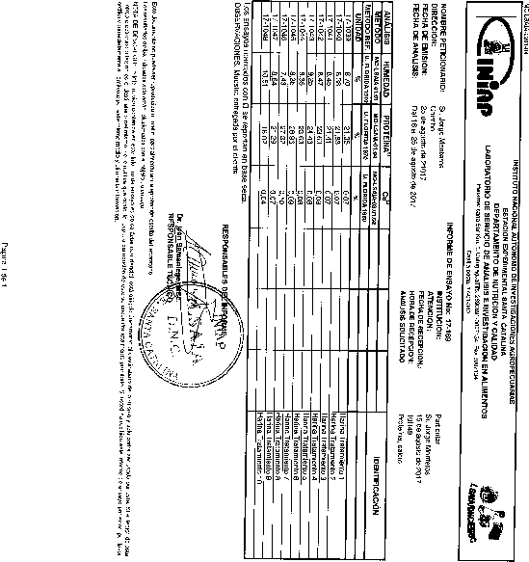

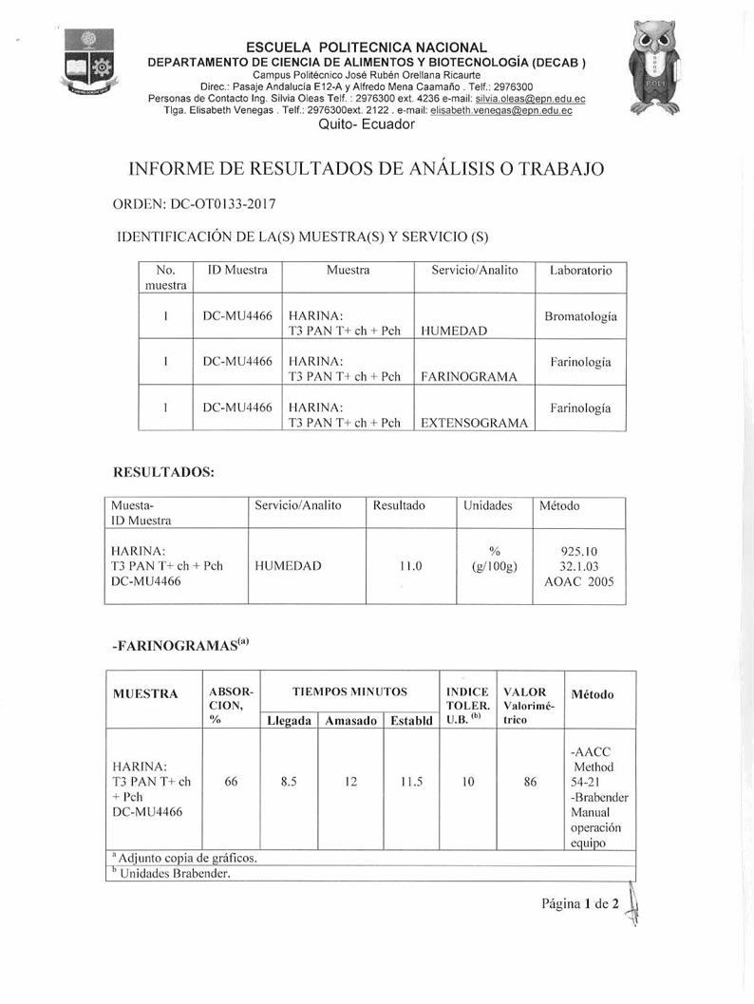

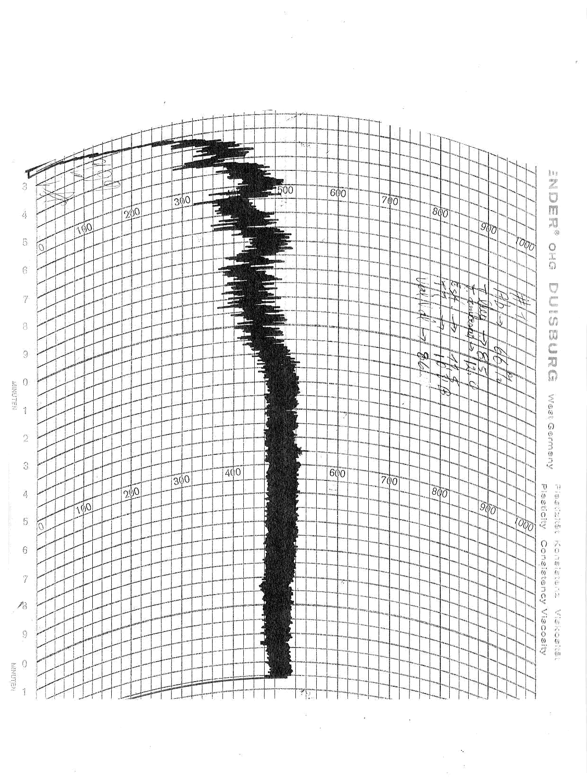

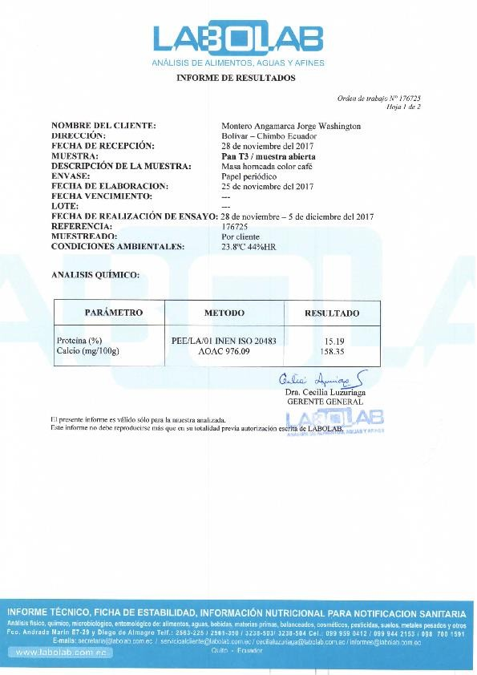

ANEXO N° 6

FOTOS
SECADO DE LAS MATERIAS PRIMAS

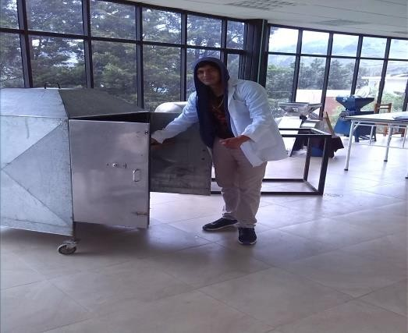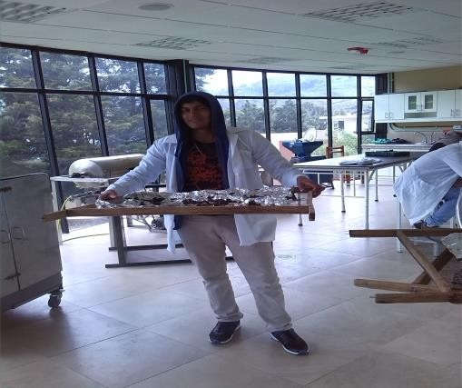

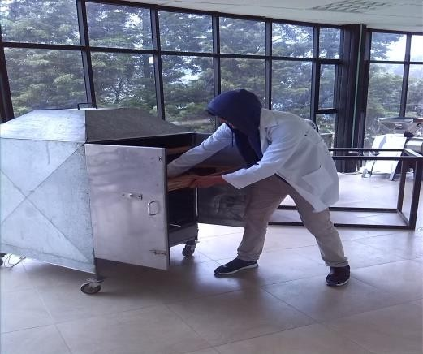
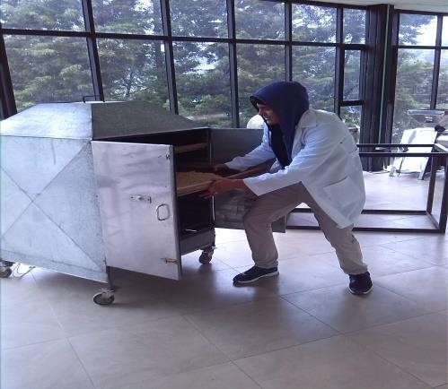

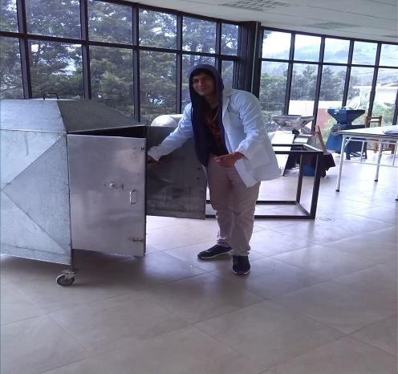

FORMULACIÓN DEL PAN

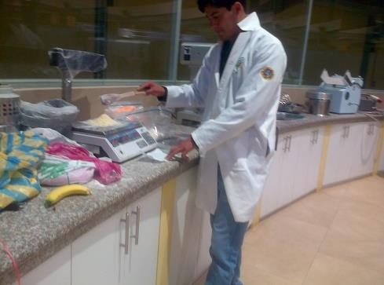
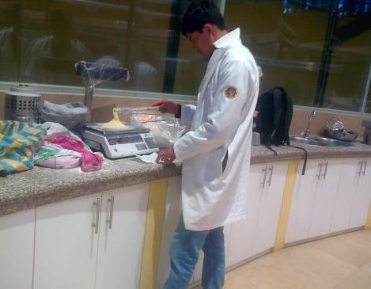
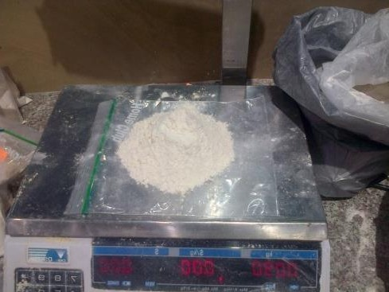

PREPARACIÓN DE MUESTRAS PARA SU ANÁLISIS FÍSICO QUÍMICO
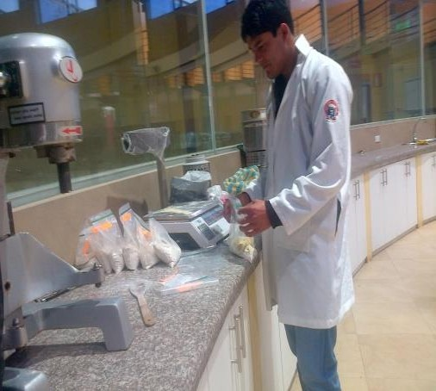
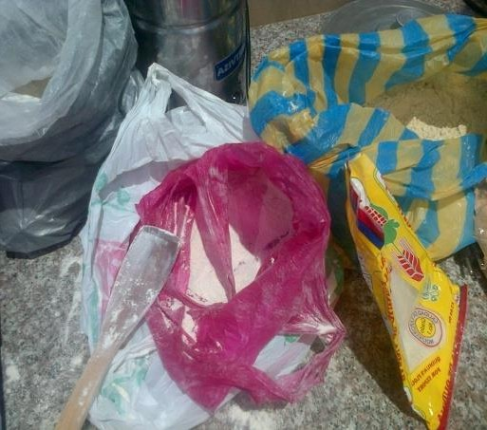
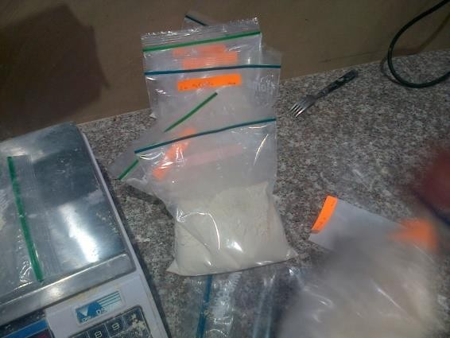

ELABORACIÓN DE PAN

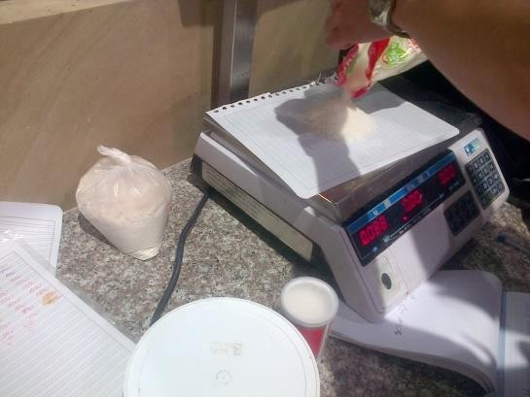
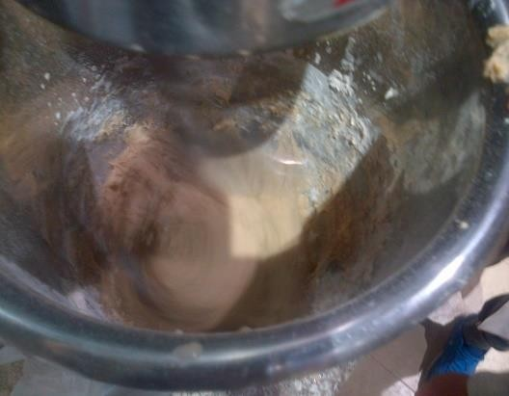
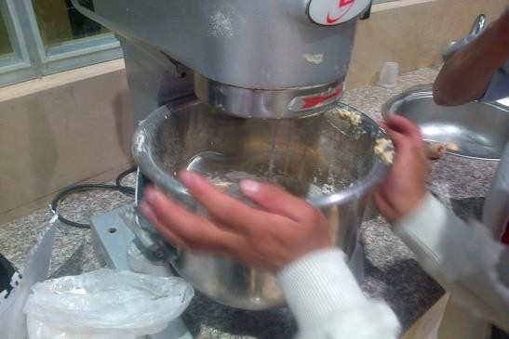
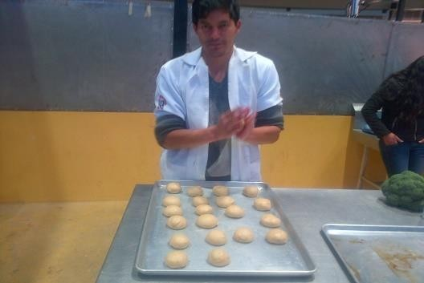
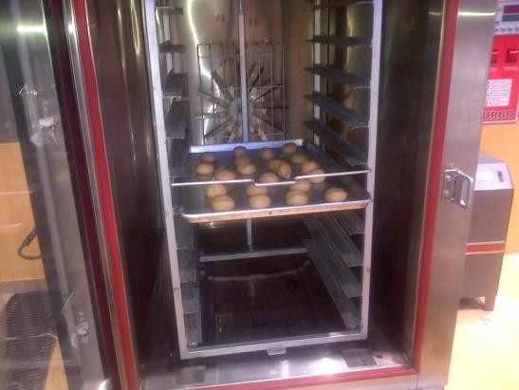

DEGUSTACIÓN DEL PAN
